**Bảng phân công công việc**

|  |  |  |
| --- | --- | --- |
| Họ tên | Công việc | Tỷ lệ |
| Nguyễn Văn Thao | -Code chức năng cho web  -Demo tấn công, phòng thủ các lỗi còn lại  -Viết báo cáo | 60% |
| Ngô Thị Phương Trang | -Viết báo cáo  -Làm powerpoint  -Demo tấn công Sql injection, Xss  -Thiết kế giao diện web | 40% |

**CHƯƠNG I: TỔNG QUAN VỀ OWASP**

**1. TỔNG QUAN VỀ OWASP:**

**OWASP LÀ GÌ?**

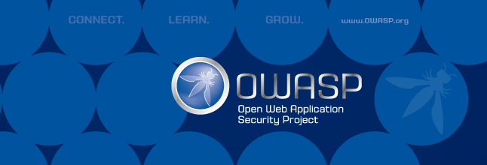

Open Web Application Security Project (OWASP) là một tổ chức bao gồm các chuyên gia bảo mật hàng đầu thế giới, chuyên cung cấp các thông tin về những ứng dụng và rủi ro đặt ra một cách trực tiếp, khách quan và thực tế nhất. Từ năm 2013 đến nay, cứ 4 năm 1 lần, OWASP lại công bố danh sách Top 10 các rủi ro bảo mật ứng dụng lớn nhất, được gọi là OWASP Top 10.

Danh sách này được coi là chuẩn AppSec và được cộng đồng an ninh mạng tin tưởng. Danh sách bao gồm thông tin mới nhất về các lỗ hổng, các mối đe dọa và cuộc tấn công cũng như những thủ thuật để phát hiện và khắc phục. Các thành viên dự án OWASP lập ra danh sách này dựa trên việc phân tích tỉ lệ xuất hiện và mức độ nghiêm trọng của từng mối đe dọa.

**2. TOP 10 OWASP:**

**OWASP Top 10 rủi ro bảo mật ứng dụng – 2017**

A1:2017-Injection

A2:2017-Broken Authentication

A3:2017-Sensitive Data Exposure

A4:2017-XML External Entities (XXE)

A5:2017-Broken Access Control

A6:2017-Security Misconfiguration

A7:2017-Cross-Site Scripting (XSS)

A8:2017-Insecure Deserialization

A9:2017-Using Components with Known Vulnerabilities

A10:2017-Insufficient Logging&Monitoring

**OWASP Top 10 rủi ro bảo mật ứng dụng – 2013**

A1-Injection

A2-Broken Authentication and Session Management

A3-Cross-Site Scripting (XSS)

A4-Insecure Direct Object References

A5-Security Misconfiguration

A6-Sensitive Data Exposure

A7-Missing Function Level Access Control

A8-Cross-Site Request Forgery (CSRF)

A9-Using Components with Known Vulnerabilities

A10-Unvalidated Redirects and Forwards

**So sánh năm 2017 với năm 2013:**

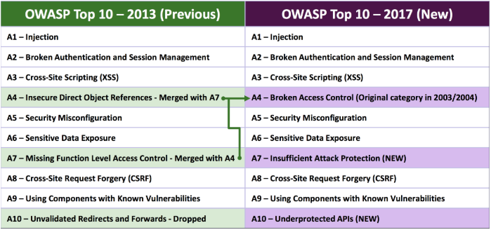

Nguồn: CyStack Security 2017

* 1. **SQL INJECTION (**A1:2017-Injection)

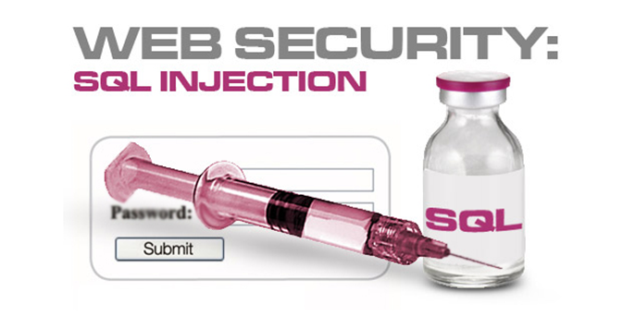

SQL injection là một kỹ thuật cho phép những kẻ tấn công lợi dụng lỗ hổng của việc kiểm tra dữ liệu đầu vào trong các ứng dụng web và các thông báo lỗi của hệ quản trị cơ sở dữ liệu trả về để inject (tiêm vào) và thi hành các câu lệnh SQL bất hợp pháp. SQL injection có thể cho phép những kẻ tấn công thực hiện các thao tác, delete, insert, update, v.v. trên cơ sở dữ liệu của ứng dụng, thậm chí là server mà ứng dụng đó đang chạy. SQL injection thường được biết đến như là một vật trung gian tấn công trên các ứng dụng web có dữ liệu được quản lý bằng các hệ quản trị cơ sở dữ liệu như SQL Server, MySQL, Oracle, DB2, Sysbase...

* + 1. **Một số dạng tấn công SQL injection thông thường**

Có bốn dạng tấn công thường gặp bao gồm: vượt qua kiểm tra lúc đăng nhập, sử dụng câu lệnh SELECT, sử dụng câu lệnh INSERT, sử dụng các stored-procedures

1. **Dạng tấn công vượt qua kiểm tra lúc đăng nhập**

Với dạng tấn công này, kẻ tấn công có thể dễ dàng vượt qua các trang đăng nhập nhờ vào lỗi khi dùng các câu lệnh SQL thao tác trên cơ sở dữ liệu của ứng dụng web. Thông thường để cho phép người dùng truy cập vào các trang web được bảo mật, hệ thống thường xây dựng trang đăng nhập để yêu cầu người dùng nhập thông tin về tên đăng nhập và mật khẩu. Sau khi người dùng nhập thông tin vào, hệ thống sẽ kiểm tra tên đăng nhập và mật khẩu có hợp lệ hay không để quyết định cho phép hay từ chối thực hiện tiếp. Ví dụ như với một form login như dưới đây. Thử submit các field username, password hoặc field id, .. bằng hi' or 1=1. Nếu thành công, thì có thể login vào mà không cần phải biết username và password.

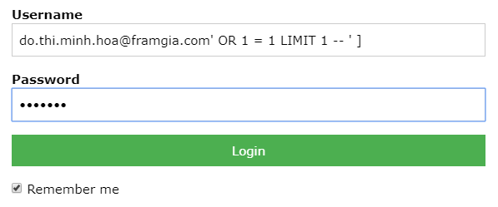

1. **Dạng tấn công sử dụng câu lệnh SELECT**

Dạng tấn công này phức tạp hơn. Để thực hiện được kiểu tấn công này, kẻ tấn công phải có khả năng hiểu và lợi dụng các sơ hở trong các thông báo lỗi từ hệ thống để dò tìm các điểm yếu khởi đầu cho việc tấn công. Chúng ta có tể gặp các website tin tức có các tham số được truyền vào như: index.php?id=21 , index.asp?id=6,.. thì chúng ta chỉ cần thêm các kí tự dấu nháy đơn ('), dấu nháy kép ("), phần trăm 27 (%27), 00 phần trăm (00%) vào sau id để kiểm tra nếu nó hiện ra lỗi hoặc không hiện ra 1 cái gì (khác hoàn toàn với lúc ban đầu thì 90% có khả năng khai thác được lỗi này).

Ví dụ:

<http://www.ampak.com.tw/product.php?id=22>

Có thể thay thế một ID hợp lệ bằng cách gán ID cho một giá trị khác, và từ đó bắt đầu cho một cuộc tấn công bất hợp pháp:

http://www.ampak.com.tw/product.php?id=0 or 1=1

http://www.ampak.com.tw/product.php?id=0 or 1=1 '; DROP TABLE users --

1. **Dạng tấn công sử dụng câu lệnh INSERT**

Thông thường các ứng dụng web cho phép người dùng đăng kí một tài khoản để tham gia. Chức năng không thể thiếu là sau khi đăng kí thành công, người dùng có thể xem và hiệu chỉnh thông tin của mình. SQL injection có thể được dùng khi hệ thống không kiểm tra tính hợp lệ của thông tin nhập vào.

Ví dụ:

một câu lệnh INSERT có thể có cú pháp dạng:

INSERT INTO TableName VALUES('1st Value', '2nd Value', '3rd Value')

Thì chắc chắn sẽ bị lỗi Sql Injection, bởi vì nếu ta nhập vào trường thứ nhất ví dụ như:

' + (SELECT TOP 1 FieldName FROM TableName) + '

Lúc này câu truy vấn sẽ là:

INSERT INTO TableName VALUES(' ' + (SELECT TOP 1 FieldName FROM TableName) + ' ', 'abc', 'def')

Khi đó, lúc thực hiện lệnh xem thông tin, xem như chúng ta đã yêu cầu thực hiện thêm một lệnh nữa đó là:

SELECT TOP 1 FieldName FROM TableName

1. **Dạng tấn công sử dụng stored-procedures**

Stored Procedure được sử dụng trong lập trình web với mục đích nhằm giảm sự phức tạp trong ứng dụng và tránh sự tấn công trong kỹ thuật SQL Injection. Tuy nhiên những kẻ tấn công vẫn có thể lợi dụng những stored procedure để tấn công vào hệ thống. Việc tấn công này sẽ gây tác hại rất lớn nếu ứng dụng được thực thi với quyền quản trị hệ thống ‘sa’.

Ví dụ:

Stored procedure splogin gồm hai tham số là username và password, nếu kẻ tấn công nhập:

Username: thanhcong

Password: ' ; shutdown- -

Lệnh gọi stored procedure như sau:

EXEC splogin 'thanhcong','';shutdown- -'

Lệnh shutdown thực hiện dừng sql server ngay lập tức

* + 1. **Các phần dễ bị tấn công**
* Trường đăng nhập (Login fields)
* Trường tìm kiếm (Search fields)
* Trường nhận xét (Comment fields)
* Bất kì trường lưu hoặc trường đầu vào của dữ liệu (Any other data entry and saving fields)
* Liên kết của website (Website's links)
  + 1. **Hậu quả của SQL Injection**
* Hậu quả lớn nhất mà SQL Injection gây ra là: Làm lộ dữ liệu trong database. Tuỳ vào tầm quan trọng của dữ liệu mà hậu quả dao động ở mức nhẹ cho đến vô cùng nghiêm trọng.
* Lộ dữ liệu khách hàng có thể ảnh hưởng rất nghiêm trọng đến công ty. Hình ảnh công ty có thể bị ảnh hưởng, khách hàng chuyển qua sử dụng dịch vụ khác, dẫn đến phá sản v…v...
* Lỗ hỗng này cũng ảnh hưởng lớn đến khách hàng. Do họ thường dùng chung một mật khẩu cho nhiều tài khoản, chỉ cần lộ mật khẩu một tài khoản thì các tài khoản khác cũng lộ theo.
  + 1. **Cách phòng chống**
* **Lọc dữ liệu từ người dùng:** Cách phòng chống này tương tự như XSS. Ta sử dụng filter để lọc các kí tự đặc biệt (; ” ‘) hoặc các từ khoá (SELECT, UNION) do người dùng nhập vào. Nên sử dụng thư viện/function được cung cấp bởi framework. Viết lại từ đầu vừa tốn thời gian vừa dễ sơ sót.
* **Không cộng chuỗi để tạo SQL:** Sử dụng parameter thay vì cộng chuỗi. Nếu dữ liệu truyền vào không hợp pháp, SQL Engine sẽ tự động báo lỗi, ta không cần dùng code để check.
* **Không hiển thị exception, message lỗi:** Hacker dựa vào message lỗi để tìm ra cấu trúc database. Khi có lỗi, ta chỉ hiện thông báo lỗi chứ đừng hiển thị đầy đủ thông tin về lỗi, tránh hacker lợi dụng.
* **Phân quyền rõ ràng trong DB:** Nếu chỉ truy cập dữ liệu từ một số bảng, hãy tạo một account trong DB, gán quyền truy cập cho account đó chứ đừng dùng account root hay sa. Lúc này, dù hacker có inject được sql cũng không thể đọc dữ liệu từ các bảng chính, sửa hay xoá dữ liệu.
* **Backup dữ liệu thường xuyên:** Các cụ có câu “cẩn tắc vô áy náy”. Dữ liệu phải thường xuyên được backup để nếu có bị hacker xoá thì ta vẫn có thể khôi phục được.
  1. **BROKEN AUTHENTICATION AND SESSION MANAGEMENT (**A2:2017-BROKEN AUTHENTICATION**)**

Khi các chức năng của ứng dụng được thực hiện không chính xác, tin tặc có thể dễ dàng xâm nhập, ăn cắp thông tin tài khoản, mật khẩu và khai thác các lỗ hổng khác bằng cách sử dụng các chứng chỉ đã đánh cắp. Tài khoản mỗi người dùng cá nhân nên là duy nhất, không bị trùng lặp dưới bất kì hình thức nào. Nếu không có bất kì sự quản lý cần thiết nào thì tin tặc có thể lẻn vào, ngụy trang thành người dùng để ăn cắp thông tin tài khoản, mật khẩu và sử dụng cho những lần truy cập sau này.

**Ví dụ về kịch bản tấn công:**

**Kịch bản 1:** Ứng dụng đặt vé máy bay cho phép viết lại URL, đặt id phiên làm việc trong URL http://example.com/sale/saleitems;jsessionid=2P0OC2JDPXM0OQSNDLPSKHCJUN2JV?dest=Hawaii

Một người dùng bình thường muốn cho người bạn của anh ta biết về việc bán vé. Anh ta email liên kết trên mà không biết anh ta đang gửi id phiên làm việc của mình. Người bạn của anh ta sử dụng liên kết đó có thể sử dụng phiên làm việc và cả thẻ tín dụng

**Kịch bản 2:** Thời gian chờ của ứng dụng không được chỉnh hợp lý. Người dung sử dụng một máy công cộng để truy cập vào trang web. Thay vì chọn “đăng xuất” anh ta chỉ đóng trình duyệt và đi. Một người khác sử dụng cùng trình duyệt đó vài giờ sau vẫn có thể sử dụng phiên làm việc đó

**Kịch bản 3:** Người nội bộ hoặc kẻ tấn công có quyền truy cập đến cơ sở dữ liệu lưu trữ password. Password không được mã hóa cho phép kẻ tấn công ăn cắp được những tài khoản đó

**Cách phòng chống**

* Nếu có thể, hãy triển khai xác thực đa yếu tố để ngăn chặn các tác vụ tự động, brute force và tấn công tái sử dụng chứng chỉ bị đánh cắp.
* Không gửi hoặc triển khai với bất kỳ thông tin đăng nhập mặc định nào, đặc biệt với người dùng quản trị.
* Thực hiện kiểm tra mật khẩu yếu, chẳng hạn như kiểm tra mật khẩu mới hoặc đã thay đổi dựa trên danh sách 10.000 mật khẩu kém nhất hàng đầu.
* Điều chỉnh độ dài mật khẩu, độ phức tạp và chính sách xoay vòng với hướng dẫn của NIST 800-63 B trong mục 5.1.1 cho Memorized Secrets hoặc các chính sách mật khẩu dựa trên bằng chứng hiện đại khác.
* Đảm bảo đăng ký, khôi phục thông tin xác thực và các đường dẫn API được khắc phục chống lại các cuộc tấn công liệt kê tài khoản bằng cách sử dụng cùng một thông báo cho tất cả các kết quả.
* Hạn chế số lần đăng nhập thất bại. Thông báo tất cả các đăng nhập thất bại và cảnh báo quản trị viên khi nhồi nhét thông tin xác thực, brute force hoặc các cuộc tấn công khác được phát hiện.
* Sử dụng trình quản lý phiên được tích hợp sẵn phía máy chủ, bảo mật, tạo ID phiên ngẫu nhiên mới với entropy cao sau khi đăng nhập. ID phiên không được nằm trong URL, được lưu trữ an toàn và không hợp lệ sau khi đăng xuất, không hoạt động và hết thời gian chờ tuyệt đối
  1. **SENSITIVE DATA EXPOSURE (**A3:2017**)**

Việc tiếp xúc dữ liệu nhạy cảm xảy ra khi các kiểm soát bảo mật, chẳng hạn như HTTPS không được thực hiện chính xác và để lại lỗ hổng, giúp tin tặc có thể ăn cắp thông tin tài khoản, mật khẩu, địa chỉ hay bất cứ thông tin có giá trị nào khác. Vì vậy, các ứng dụng cần đảm bảo truy cập được xác thực và dữ liệu đã được mã hóa. Nếu không sẽ dẫn đến việc vi phạm quyền riêng tư ở quy mô lớn.

Ví dụ: Thẻ tín dụng/ Tài khoản đăng nhập được lưu trữ dưới dạng không mã hóa (clear text)

**Nguyên nhân**

Các dữ liệu nhạy cảm không được lưu trữ và bảo vệ cẩn thận, dẫn đến khi bị kẻ tấn công khai thác gây ra những ảnh hưởng to lớn cho hệ thống máy chủ, doanh nghiệp và khách hàng.

**Lỗ hổng đặc trưng**

- Cleartext Storage of Sensitive Information

- Cleartext Transmission of Sensitive Information

**Nguy cơ an ninh**

- Kẻ tấn công có thể lấy được các thông tin nhạy cảm không được bảo vệ và sử dụng các thông tin đó để phục vụ cho cho các mục đích xấu.

**Cách phòng chống**

* Phân loại dữ liệu được xử lý, lưu trữ hoặc truyền bởi một ứng dụng. Xác định dữ liệu nào nhạy cảm theo luật riêng tư, yêu cầu pháp lý hoặc nhu cầu kinh doanh.
* Áp dụng các điều khiển theo phân loại.
* Không lưu trữ dữ liệu nhạy cảm một cách không cần thiết. Hủy bỏ nó càng sớm càng tốt hoặc sử dụng PCI DSS tuân thủ tokenization hoặc thậm chí cắt ngắn. Dữ liệu không được giữ lại không thể bị đánh cắp.
* Đảm bảo mã hóa tất cả dữ liệu nhạy cảm khi nghỉ ngơi.
* Đảm bảo các thuật toán, giao thức và khóa chuẩn được cập nhật và mạnh mẽ được đặt ra; sử dụng quản lý khóa phù hợp.
* Mã hóa tất cả dữ liệu đang chuyển tiếp với các giao thức bảo mật như TLS với mật mã chuyển tiếp hoàn hảo (PFS), mật mã ưu tiên của máy chủ và các tham số bảo mật. Thực thi mã hóa bằng cách sử dụng các chỉ thị như HTTP Strict Transport Security (HSTS).
* Tắt bộ nhớ đệm cho phản hồi có chứa dữ liệu nhạy cảm.
* Lưu trữ mật khẩu bằng cách sử dụng các hàm băm thích ứng và dữ liệu ngẫu nhiên mạnh với một yếu tố làm việc (yếu tố trì hoãn), chẳng hạn như Argon2, scrypt, bcrypt hoặc PBKDF2.
* Xác minh độc lập hiệu quả trong cấu hình và cài đặt.
  1. **INSECURE DIRECT OBJECT REFERENCES (**A4:2013**)**

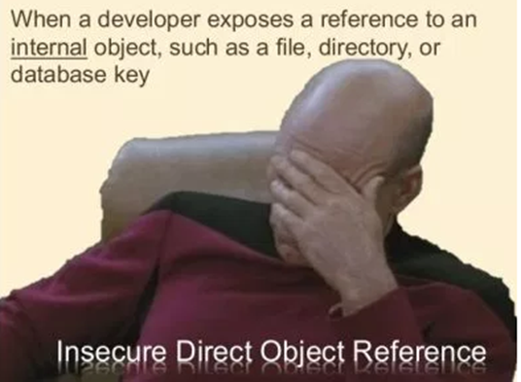

Nguyên nhân chính gây ra lỗ hổng này là sự bất cẩn của developer hoặc sysadmin

Lỗ hổng này xảy ra khi chương trình cho phép người dùng truy cập tài nguyên (dữ liệu, file, thư mục, database) một cách bất hợp pháp, thông qua dữ liệu do người dùng cung cấp.

**Cách phòng chống**

* Test cẩn thận – Nguyên nhân gây ra lỗi thường là do sự bất cẩn của developer. Tuy nhiên, nếu để sản phẩm bị lỗi thì đây là lỗi của tester. Đây là lỗi nằm trong code, do đó tester phải chịu trách nhiệm nếu để lỗi này xảy đến với người dùng.
* Bảo vệ dữ liệu “nhảy cảm” – Với những dữ liệu “nhạy cảm” như source code, config, database key, cần hạn chế truy cập. Cách tốt nhất là chỉ cho phép các IP nội bộ truy cập các dữ liệu này, hacker khỏi táy máy.
* Quan trọng nhất: Kiểm tra chặt chẽ quyền truy cập của user
* Tránh để lộ key của đối tượng – nếu id của đối tượng là số int, hacker có thể đoán ra id của các đối tượng khác. Nhằm phòng tránh việt này, ta có thể mã hoá id, dùng GUID để làm id. Hacker không thể nào dò ra ID của đối tượng khác được.
* …
  1. **BROKEN ACCESS CONTROL (**A5:2017**)**

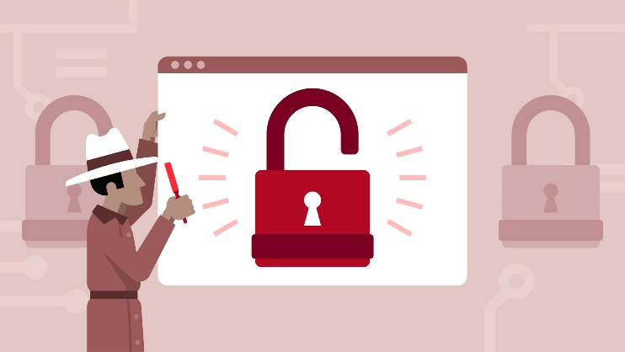

Khi người dùng bị hạn chế kiểm soát truy cập, tin tặc có thể khai thác và truy cập các chức năng hoặc dữ liệu trái phép. Kiểm soát truy cập nhằm mục đích kiểm soát người dùng được ủy quyền được phép hay không được phép làm gì trong một ứng dụng và để thiết lập quyền kiểm soát truy cập một cách hợp lí, ứng dụng phải đảm bảo rằng nó đang nghiêm túc thực hiện kiểm tra ủy quyền và xác thực hợp lệ để xác định người dùng được đặc quyền, thực tế là những người dùng Internet ngẫu nhiên.

Nguyên nhân lỗi kiểm soát truy cập xảy ra có thể là do các nhà phát triển thường bị bế tắc trong việc kiểm soát truy cập phù hợp với các quy tắc đặt ra.

**Cách phòng chống**

Kiểm soát truy cập chỉ hiệu quả nếu được thực thi mã phía máy chủ đáng tin cậy hoặc API không có máy chủ, nơi mà kẻ tấn công không thể sửa đổi kiểm tra kiểm soát truy cập hoặc siêu dữ liệu.

* Ngoại trừ tài nguyên công khai, từ chối theo mặc định.
* Thực hiện các cơ chế kiểm soát truy cập một lần và tái sử dụng chúng trong suốt ứng dụng, bao gồm việc giảm thiểu việc sử dụng CORS.
* Các điều khiển truy cập mô hình sẽ thực thi quyền sở hữu bản ghi, thay vì chấp nhận rằng người dùng có thể tạo, đọc, cập nhật hoặc xóa bất kỳ bản ghi nào.
* Yêu cầu giới hạn kinh doanh ứng dụng duy nhất nên được thực thi bởi các mô hình miền.
* Tắt danh sách thư mục máy chủ web và đảm bảo siêu dữ liệu tệp (ví dụ: .git) và tệp sao lưu không có trong gốc web.
* Quản trị viên được cảnh báo khi có lỗi kiểm soát truy cập phù hợp (ví dụ: thất bại lặp lại).
* Giới hạn số lần truy cập để giảm thiểu tác hại từ công cụ tấn công tự động.
* Mã thông báo JWT sẽ bị vô hiệu hóa trên máy chủ sau khi đăng xuất.

Các nhà phát triển và nhân viên QA nên bao gồm các đơn vị kiểm soát truy cập và kiểm tra tích hợp.

* 1. **SECURITY MISCONFIGURATION (**A6:2017**)**

Do cấu hình an ninh lỏng lẻo tại các tầng kiến trúc của web như nền tảng, framework, máy chủ, cơ sở dữ liệu và mã tùy chỉnh nên tin tặc có thể khai thác tấn công và có quyền truy cập dữ liệu. Vì thế, tất cả các tầng kiến trúc của web phải được cập nhật thường xuyên.

**Cách phòng chống**

Các quy trình cài đặt an toàn cần được triển khai, bao gồm:

* Một quá trình khuôn mẫu lặp lại giúp cho việc triển khai một môi trường khác được khóa lại đúng cách và dễ dàng. Tất cả các môi trường phát triển, QA và sản xuất đều phải được cấu hình giống nhau, với các thông tin khác nhau được sử dụng trong mỗi môi trường. Quá trình này nên được tự động hóa để giảm thiểu nỗ lực cần thiết để thiết lập môi trường bảo mật mới.
* Nền tảng tối thiểu không có bất kỳ tính năng, thành phần, tài liệu và mẫu không cần thiết nào. Xóa hoặc không cài đặt các tính năng và khung công tác không sử dụng.
* Một nhiệm vụ để xem xét và cập nhật các cấu hình phù hợp với tất cả các ghi chú bảo mật, các bản cập nhật và các bản vá lỗi như một phần của quá trình quản lý bản vá (xem A9: 2017-Sử dụng các thành phần có các lỗ hổng đã biết). Đặc biệt, xem xét các quyền lưu trữ đám mây (ví dụ: các quyền của thùng S3).
* Một kiến ​​trúc ứng dụng phân đoạn cung cấp sự tách biệt hiệu quả, an toàn giữa các thành phần hoặc người thuê, với các nhóm bảo mật, phân đoạn, hoặc nhóm bảo mật đám mây (ACL).
* Gửi chỉ thị bảo mật cho khách hàng, ví dụ: Tiêu đề bảo mật.
* Một quy trình tự động để xác minh tính hiệu quả của các cấu hình và cài đặt trong tất cả các môi trường.
  1. **XSS -** **CROSS-SITE SCRIPTING (**A7:2017**)**



Cross-Site Scripting hay còn được gọi tắt là XSS (thay vì gọi tắt là CSS để tránh nhầm lẫn với CSS-Cascading Style Sheet của HTML) là một kĩ thuật tấn công bằng cách chèn vào các website động (ASP, PHP, CGI, JSP ...) những thẻ HTML hay những đoạn mã script nguy hiểm có thể gây nguy hại cho những người sử dụng khác. Trong đó, những đoạn mã nguy hiểm đựơc chèn vào hầu hết được viết bằng các Client-Site Script như JavaScript, JScript, DHTML và cũng có thể là cả các thẻ HTML.

**Phân loại:**

XSS nói chung được chia làm 3 loại chính là Reflected, Stored và DOM based

* **Reflected XSS**

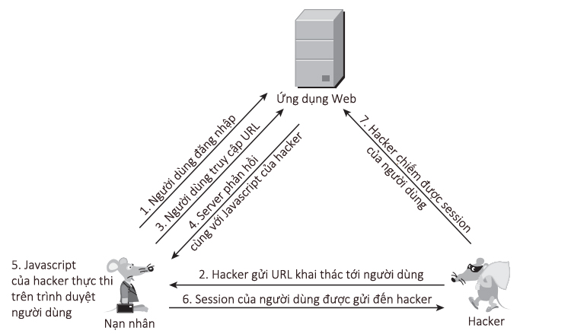

* **Stored XSS**

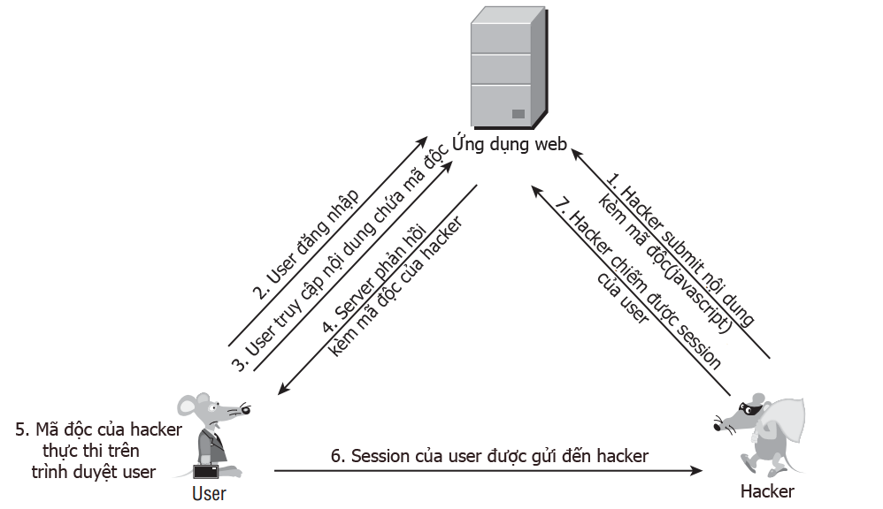

* **DOM Based XSS**

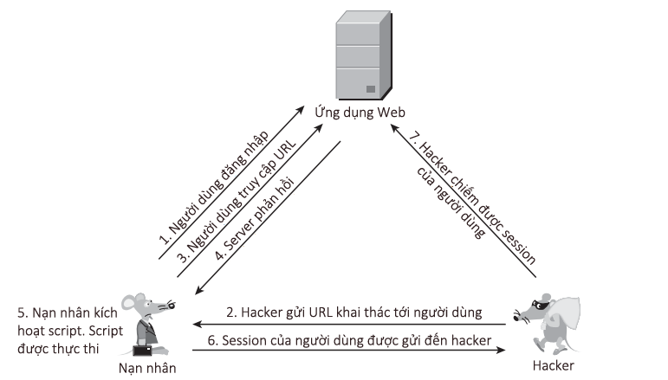

**Cách phòng chống**

Ngăn chặn XSS yêu cầu tách dữ liệu không đáng tin cậy khỏi nội dung trình duyệt đang hoạt động. Điều này có thể đạt được bằng cách:

* Sử dụng frameworks tự động thoát khỏi XSS trong thiết kế, chẳng hạn như Ruby on Rails, React JS mới nhất. Tìm hiểu các hạn chế của việc bảo vệ XSS của mỗi khung công tác và xử lý thích hợp các trường hợp sử dụng không được bảo hiểm.
* Thoát dữ liệu yêu cầu HTTP không đáng tin cậy dựa trên ngữ cảnh trong đầu ra HTML (nội dung, thuộc tính, JavaScript, CSS hoặc URL) sẽ giải quyết các lỗ hổng XSS được phản ánh và lưu trữ. "XSS Prevention" của OWASP Cheat Sheet có các chi tiết về các kỹ thuật thoát dữ liệu cần thiết.
* Áp dụng mã hóa theo ngữ cảnh khi sửa đổi tài liệu trình duyệt ở phía máy khách hoạt động chống lại DOM XSS. Khi điều này không thể tránh được, các kỹ thuật thoát tương tự về ngữ cảnh tương tự có thể được áp dụng cho các API trình duyệt như được mô tả trong phần mềm ngăn chặn XSS dựa trên DOM của OWASP Cheat Sheet.
* Bật Chính sách bảo mật nội dung (CSP) làm kiểm soát giảm thiểu bảo vệ theo chiều sâu đối với XSS. Nó có hiệu quả nếu không có lỗ hổng tồn tại khác cho phép đặt mã độc hại qua tệp cục bộ bao gồm (ví dụ: truyền tải đường dẫn ghi đè hoặc thư viện dễ bị tổn thương từ mạng phân phối nội dung được phép).
  1. **CSRF - CROSS-SITE REQUEST FORGERY (**A8:2013**)**

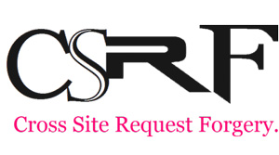

CSRF ( Cross Site Request Forgery) là kỹ thuật tấn công bằng cách sử dụng quyền chứng thực của người dùng đối với một website. CSRF là kỹ thuật tấn công vào người dùng, dựa vào đó hacker có thể thực thi những thao tác phải yêu cầu sự chứng thực. Hiểu một cách nôm na, đây là kỹ thuật tấn công dựa vào mượn quyền trái phép.

CSRF còn được gọi là "session riding", "XSRF"

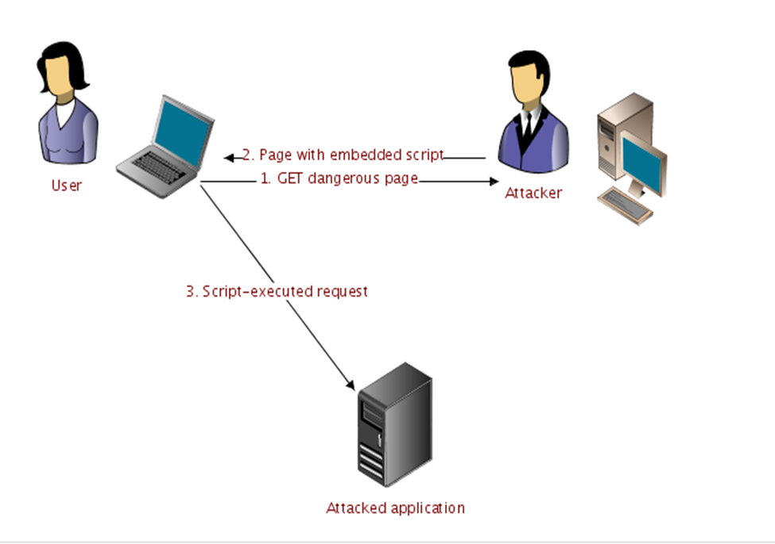

**Cách phòng chống**

Dựa trên nguyên tắc của CSRF "lừa trình duyệt của người dùng (hoặc người dùng) gửi các câu lệnh HTTP", các kĩ thuật phòng tránh sẽ tập trung vào việc tìm cách phân biệt và hạn chế các câu lệnh giả mạo.

1. **Phía user**

Để phòng tránh trở thành nạn nhân của các cuộc tấn công CSRF, người dùng internet nên thực hiện một số lưu ý sau:

* Nên thoát khỏi các website quan trọng: Tài khoản ngân hàng, thanh toán trực tuyến, các mạng xã hội, gmail, yahoo… khi đã thực hiện xong giao dịch hay các công việc cần làm. (Check - email, checkin…)
* Không nên click vào các đường dẫn mà bạn nhận được qua email, qua facebook … Khi bạn đưa chuột qua 1 đường dẫn, phía dưới bên trái của trình duyệt thường có địa chỉ website đích, bạn nên lưu ý để đến đúng trang mình muốn.
* Không lưu các thông tin về mật khẩu tại trình duyệt của mình (không nên chọn các phương thức "đăng nhập lần sau", "lưu mật khẩu" …
* Trong quá trình thực hiện giao dịch hay vào các website quan trọng không nên vào các website khác, có thể chứa các mã khai thác của kẻ tấn công.

1. **Phía server**

Có nhiều lời khuyến cáo được đưa ra, tuy nhiên cho đến nay vẫn chưa có biện pháp nào có thể phòng chống triệt để CSRF. Sau đây là một vài kĩ thuật sử dụng.

* **Lựa chọn việc sử dụng GET VÀ POST**

Sử dụng GET và POST đúng cách. Dùng GET nếu thao tác là truy vấn dữ liệu. Dùng POST nếu các thao tác tạo ra sự thay đổi hệ thống (theo khuyến cáo của W3C tổ chức tạo ra chuẩn http) Nếu ứng dụng của bạn theo chuẩn RESTful, bạn có thể dùng thêm các HTTP verbs, như PATCH, PUThay DELETE

* **Sử dụng captcha, các thông báo xác nhận**

Captcha được sử dụng để nhận biết đối tượng đang thao tác với hệ thống là con người hay không? Các thao tác quan trọng như "đăng nhập" hay là "chuyển khoản" ,"thanh toán" thường là hay sử dụng captcha. Tuy nhiên, việc sử dụng captcha có thể gây khó khăn cho một vài đối tượng người dùng và làm họ khó chịu. Các thông báo xác nhận cũng thường được sử dụng, ví dụ như việc hiển thị một thông báo xác nhận "bạn có muốn xóa hay k" cũng làm hạn chế các kĩ thuật Cả hai cách trên vẫn có thể bị vượt qua nếu kẻ tấn công có một kịch bản hoàn hảo và kết hợp với lỗi XSS.

* **Sử dụng token**

Tạo ra một token tương ứng với mỗi form, token này sẽ là duy nhất đối với mỗi form và thường thì hàm tạo ra token này sẽ nhận đối số là"SESSION" hoặc được lưu thông tin trong SESSION. Khi nhận lệnh HTTP POST về, hệ thống sẽ thực hiên so khớp giá trị token này để quyết định có thực hiện hay không. Mặc định trong Rails, khi tạo ứng dụng mới:

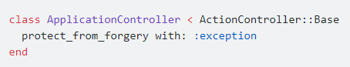

Khi đó tất cả các form và Ajax request được tự động thêm sercurity token generate bởi Rails. Nếu security token không khớp, exception sẽ được ném ra.

* **Sử dụng cookie riêng biệt cho trang quản trị**

Một cookie không thể dùng chung cho các domain khác nhau,chính vì vậy việc sử dụng "admin.site.com" thay vì sử dụng "site.com/admin" là an toàn hơn.

* **Kiểm tra REFERRER**

Kiểm tra xem các câu lệnh http gửi đến hệ thống xuất phát từ đâu. Một ứng dụng web có thể hạn chế chỉ thực hiện các lệnh http gửi đến từ các trang đã được chứng thực. Tuy nhiên cách làm này có nhiều hạn chế và không thật sự hiệu quả.

* **Kiểm tra IP**

Một số hệ thống quan trọng chỉ cho truy cập từ những IP được thiết lập sẵn

* 1. **BRUTE FORCE**

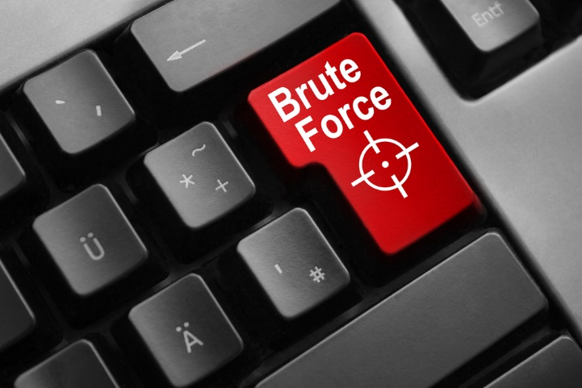

Kiểu tấn công brute force là kiểu tấn công được dùng cho tất cả các loại mã hóa. Brute force hoạt động bằng cách thử tất cả các chuỗi mật khẩu có thể để tìm ra mật khẩu. Vì thế nên thời gian cần rất lâu, tùy theo độ dài của mật khẩu nhưng khả năng để tìm ra là luôn luôn nếu không giới hạn thời gian. Brute force chỉ được dùng khi các phương pháp khác đều không có hiệu quả

**Trường hợp dễ bị tấn công**

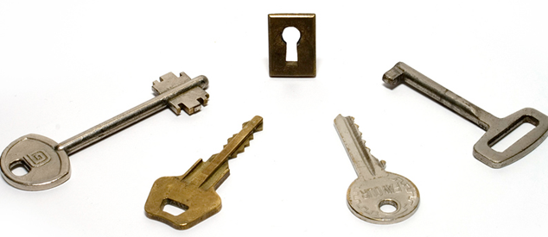

* Đặt username mặc định hoặc thông dụng như admin, administrator hoặc tương tự.
* Mật khẩu không đủ mạnh, phổ biến.
* Không bảo mật đường dẫn đăng nhập.
* Không thay đổi mật khẩu thường xuyên.

**Cách phòng chống**

* Đặt một username khó đoán ra.
* Chọn một mật khẩu đủ mạnh (Có thể tham khảo cách đặt mật khẩu vừa mạnh vừa dễ nhớ)
* Hạn chế số lần đăng nhập sai.
* Bảo mật đường dẫn đăng nhập.
* Thay đổi mật khẩu đăng nhập thường xuyên.
* Sử dụng plugins hạn chế số lần đăng nhập liên tục hoặc plugins chặn người khác đăng nhập vào site.

Cụ thể, bạn có thể sử dụng những plugins dưới đây:

- Better WP Security: Ẩn đường dẫn đăng nhập và hạn chế số lần đăng nhập sai.

- Login Security Solution: Yêu cầu người dùng sử dụng mật khẩu mạnh, đổi mật khẩu định kỳ và hạn chế số lần đăng nhập.

- BruteProtect: Chặn các IP xấu hay các truy vấn kiểu brute force có trong dữ liệu của riêng họ.

- Limit Login Attemps: Hạn chế số lần đăng nhập sai.

* 1. **DDOS**

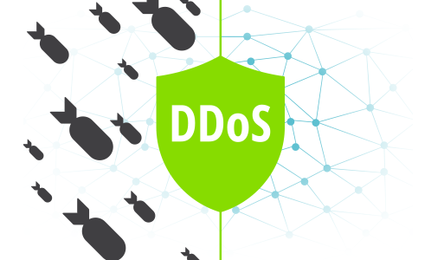

Một cuộc tấn công từ chối dịch vụ (tấn công DoS - viết tắt của Denial of Service) hay tấn công từ chối dịch vụ phân tán (tấn công DDoS - viết tắt của Distributed Denial of Service) là một nỗ lực làm cho những người dùng không thể sử dụng tài nguyên của một máy tính. Mặc dù phương tiện để tiến hành, động cơ, mục tiêu của tấn công từ chối dịch vụ có thể khác nhau, nhưng nói chung nó gồm có sự phối hợp, sự cố gắng ác ý của một người hay nhiều người để một trang, hay hệ thống mạng không thể sử dụng, làm gián đoạn, hoặc làm cho hệ thống đó chậm đi một cách đáng kể với người dùng bình thường, bằng cách làm quá tải tài nguyên của hệ thống. Thủ phạm tấn công từ chối dịch vụ thường nhắm vào các trang mạng hay server tiêu biểu như ngân hàng, cổng thanh toán thẻ tín dụng và thậm chí DNS root servers.

Một phương thức tấn công phổ biến kéo theo sự bão hoà máy mục tiêu với các yêu cầu liên lạc bên ngoài, đến mức nó không thể đáp ứng giao thông hợp pháp, hoặc đáp ứng quá chậm. Trong điều kiện chung, các cuộc tấn công DoS được bổ sung bởi ép máy mục tiêu khởi động lại hoặc tiêu thụ hết tài nguyên của nó đến mức nó không cung cấp dịch vụ, hoặc làm tắc nghẽn liên lạc giữa người sử dụng và nạn nhân.

Tấn công từ chối dịch vụ là sự vi phạm chính sách sử dụng internet của IAB (Internet Architecture Board) và những người tấn công hiển nhiên vi phạm luật dân sự.

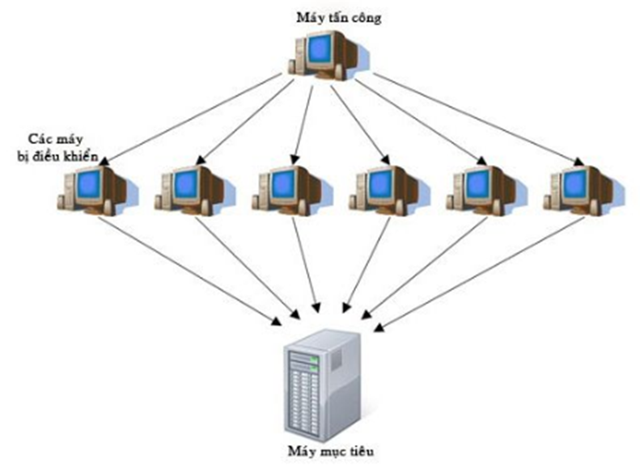

Tấn công DDOS mạnh hơn DOS rất nhiều, điểm mạnh của hình thức này đó là nó được phân tán từ nhiều dải IP khác nhau, chính vì thế người bị tấn công sẽ rất khó phát hiện để ngăn chặn được. Tìm hiểu các biện pháp phòng chống tấn công DDoS sẽ giúp Doanh nghiệp chủ động được các hoạt động xử lý, giảm thiểu tối đa thiệt hại.

**Cách phòng chống**

* **Dựa trên vị trí triển khai**

Các biện pháp phòng chống tấn công DDoS được phân loại dựa trên vị trí cài đặt và tiếp tục được chia nhỏ thành 3 dạng con

* Triển khai ở nguồn tấn công: Các biện pháp phòng chống tấn công DDoS được triển khai ở gần nguồn của tấn công. Phương pháp này nhằm hạn chế các mạng người dùng tham gia tấn công DDoS. Một số biện pháp cụ thể bao gồm:

+ Thực hiện lọc các gói tin sử dụng địa chỉ giả mạo tại các bộ định tuyến ở cổng mạng;

+ Sử dụng các tường lửa có khả năng nhận dạng và giảm tần suất chuyển các gói tin hoặc yêu cầu không được xác nhận.

* Triển khai ở đích tấn công: Các biện pháp phòng chống tấn công DDoS được triển khai ở gần đích của tấn công, tức là tại bộ định tuyến ở cổng mạng hoặc bộ định tuyến của hệ thốngđích. Các biện pháp cụ thể có thể gồm:

+ Truy tìm địa chỉ IP: Gồm các kỹ thuật nhận dạng địa chỉ và người dùng giả mạo.

+ Lọc và đánh dấu các gói tin: Các gói tin hợp lệ được đánh dấu sao cho hệ thống nạn nhân có thể phân biệt các gói tin hợp lệ và gói tin tấn công. Một số kỹ thuật lọc và đánh dấu gói tin được đề xuất gồm: Lọc IP dựa trên lịch sử, Lọc dựa trên đếm hop, Nhận dạng đường dẫn,…

* Triển khai ở mạng đích tấn công: Các biện pháp phòng chống tấn công DDoS được triển khai ở các bộ định tuyến của mạng đích dựa trên lọc gói tin, phát hiện và lọc các gói tin độc hại.
* **Dựa trên giao thức mạng**

Các biện pháp phòng chống tấn công DDoS được chia nhỏ theo tầng mạng: IP, TCP và ứng dụng

* Phòng chống tấn công DDoS ở tầng IP bao gồm một số biện pháp:

+ Pushback: Là cơ chế phòng chống tấn công DDoS ở tầng IP cho phép một bộ định tuyến yêu cầu các bộ định tuyến liền kề phía trước giảm tần suất truyền các gói tin.

+ SIP defender: Một kiến trúc an ninh mở cho phép giám sát luồng các gói tin giữa các máy chủ SIP và người dùng và proxy bên ngoài với mục đích phát hiện và ngăn chặn tấn công vào các máy chủ SIP.

+ Các phương pháp dựa trên ô đố chữ: Gồm các phương pháp dựa trên ô đố chữ mật mã để chống lại tấn công DDoS ở mức IP.

* Phòng chống tấn công DDoS ở tầng TCP bao gồm một số biện pháp:

+ Sử dụng các kỹ thuật lọc gói tin dựa trên địa chỉ IP.

+ Tăng kích thước Backlogs giúp tăng khả năng chấp nhận kết nối mới của hệ thống đích.

+ Giảm thời gian chờ xác nhận yêu cầu kết nối TCP-SYN giúp máy chủ hủy bỏ các yêu cầu kết nối không được xác nhận trong khoảng thời gian ngắn hơn, giải phóng tài nguyên các kết nối chờ chiếm giữ.

+ Sử dụng SYN cache giúp duy trì Backlogs chung cho toàn máy chủ thay vì Backlogs riêng cho mỗi ứng dụng. Nhờ vậy có thể tăng số lượng kết nối đang chờ xác nhận.

+ Sử dụng SYN Cookies cho phép chỉ cấp phát tài nguyên cho kết nối khi nó đã được xác nhận. Các yêu cầu SYN sẽ bị hủy nếu không được xác nhận trước khi được chuyển cho máy chủ đích. Phương pháp này có thể giúp phòng chống tấn công SYN Flood hiệu quả.

+ Sử dụng tường lửa hoặc proxy để lọc các gói tin hoặc thực thi các chính sách an ninh đã xác lập trước.

* Phòng chống tấn công DDoS ở tầng ứng dụng có thể bao gồm:

+ Tối thiểu hóa hành vi truy nhập trang để phòng chống tấn công gây ngập lụt HTTP.

+ Sử dụng các phương pháp thống kê để phát hiện tấn công DDoS ở mức HTTP.

+ Giám sát hành vi của người dùng trong các phiên làm việc để phát hiện tấn công.

* **Dựa trên thời điểm hành động**

Dựa trên thời điểm hành động, có thể phân loại các biện pháp phòng chống tấn công DDoS thành 3 dạng theo 3 thời điểm:

* Trước khi xảy ra tấn công: Các biện pháp phòng chống tấn công DDoS thuộc dạng này được triển khai nhằm ngăn chặn tấn công xảy ra. Một phần lớn các biện pháp thuộc dạng này bao gồm việc cập nhật hệ thống, đảm bảo cấu hình an ninh phù hợp, sửa lỗi, vá các lỗ hổng để giảm thiểu khả năng bị tin tặc khai thác phục vụ tấn công.
* Trong khi xảy ra tấn công: Các biện pháp phòng chống tấn công DDoS thuộc dạng này tập trung phát hiện và ngăn chặn tấn công. Tưởng lửa và các hệ thống IDS/IPS thuộc nhóm này.
* Sau khi xảy ra tấn công: Gồm các biện pháp được triển khai để lần vết và truy tìm nguồn gốc của tấn công DDoS

**CHƯƠNG II: Phân tích thiết kế hệ thống phần mềm**

1. **Thiết kế trang index**

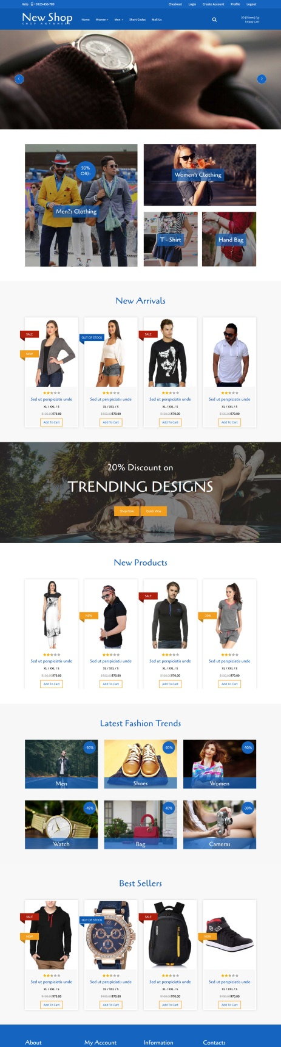

1. **Thiết kế trang sản phẩm nam**

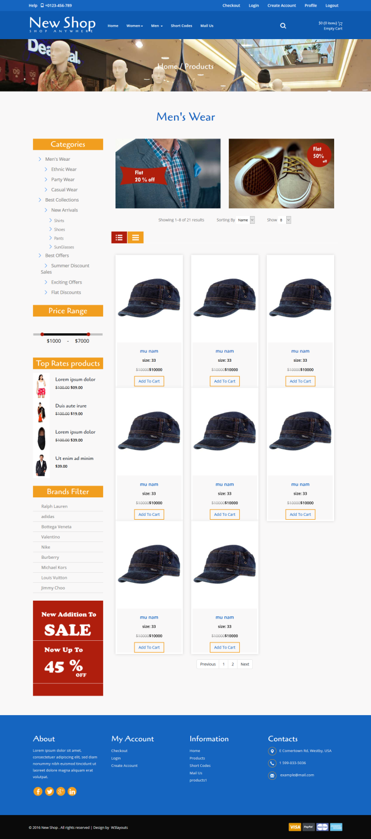

1. **Thiết kế trang sản phẩm nữ**

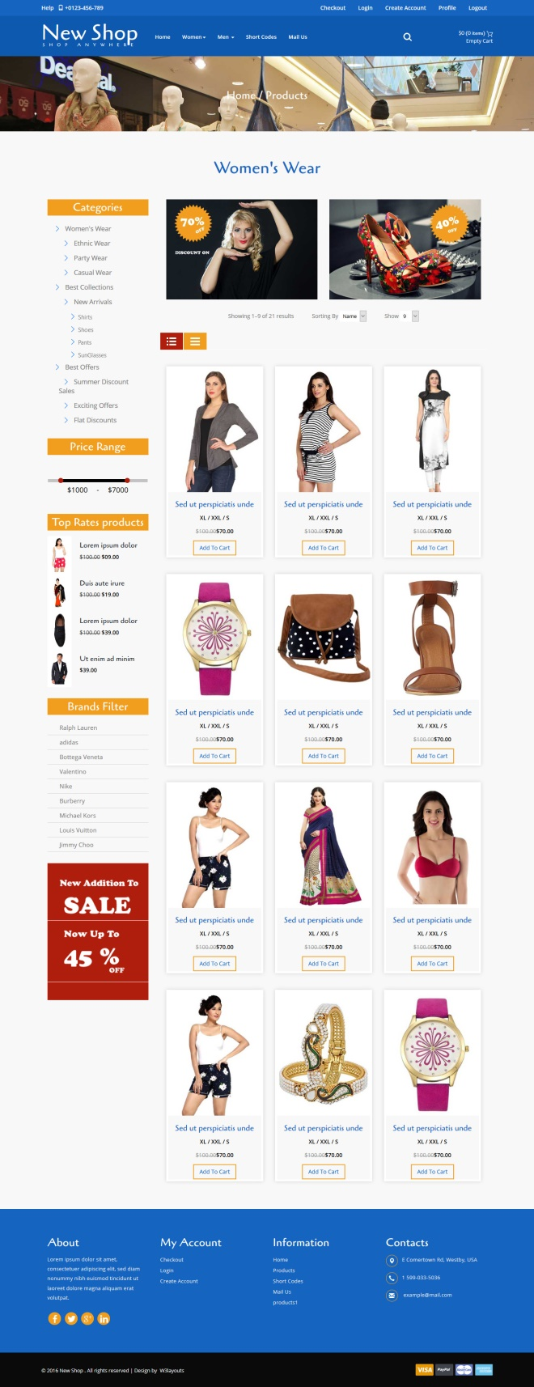

1. **Thiết kế trang đăng kí**

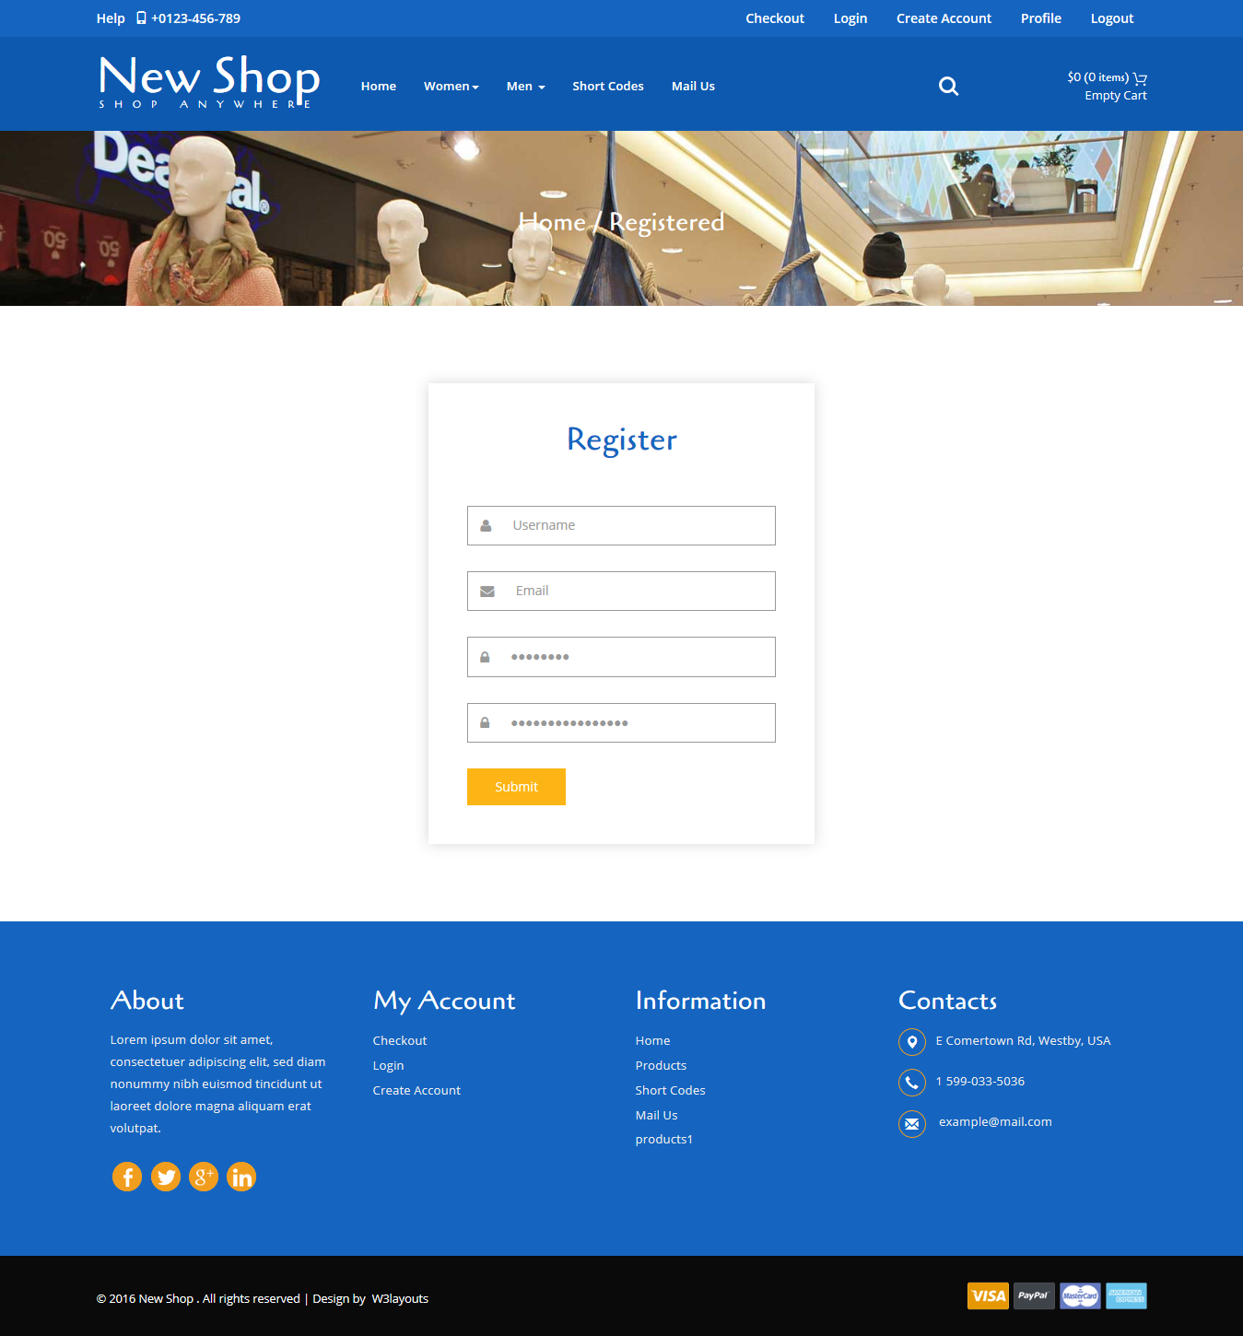

1. **Thiết kế trang đăng nhập**

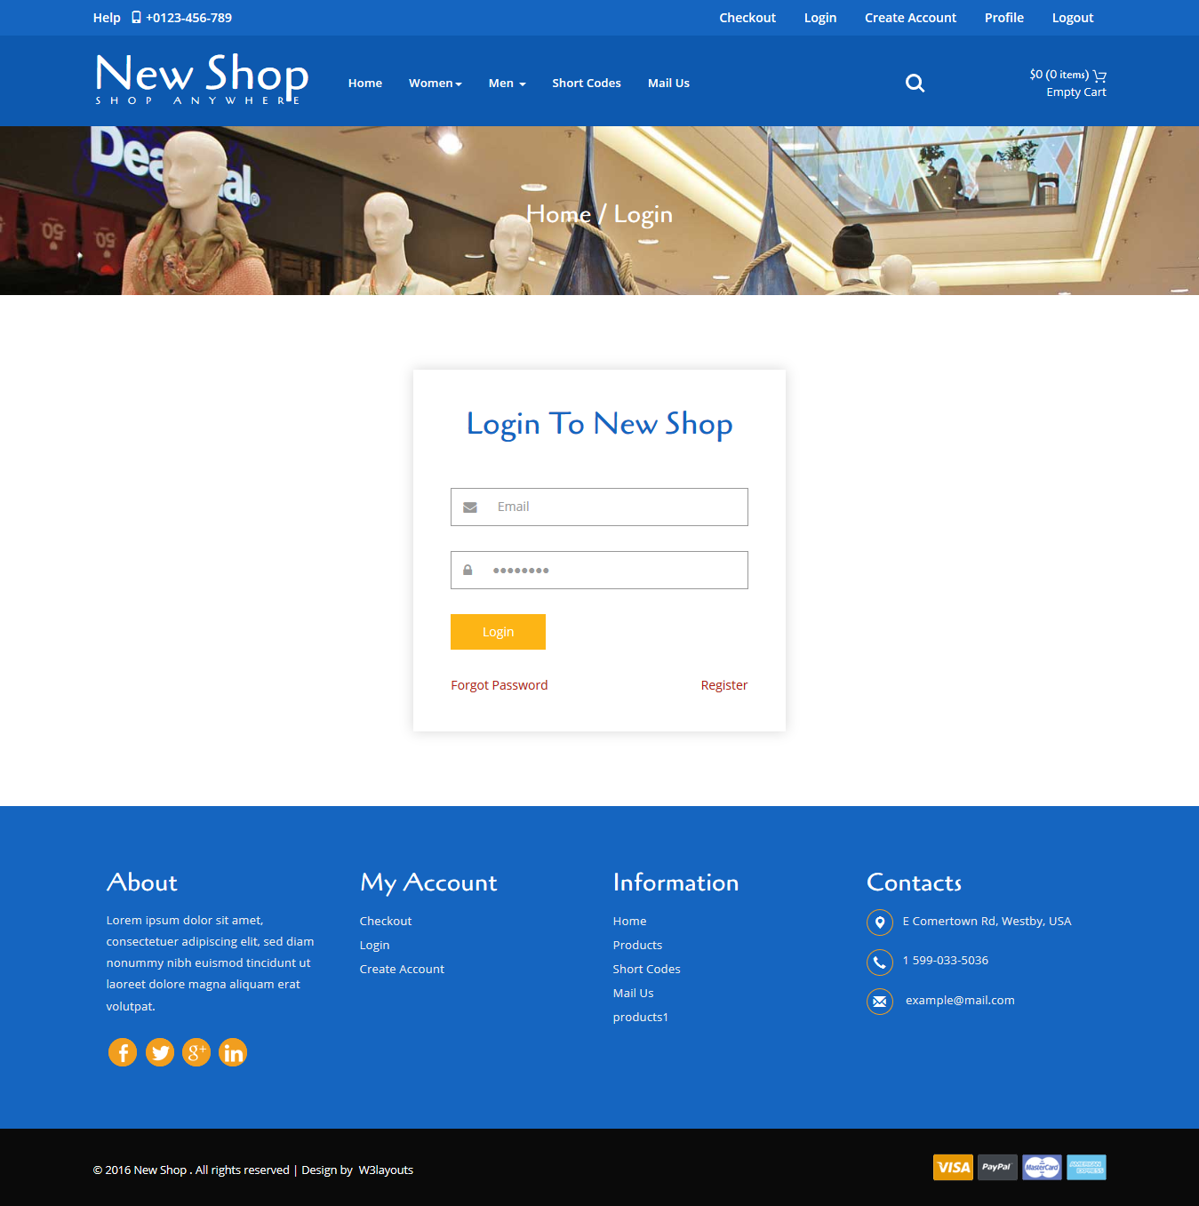

1. **Thiết kế trang giỏ hàng**

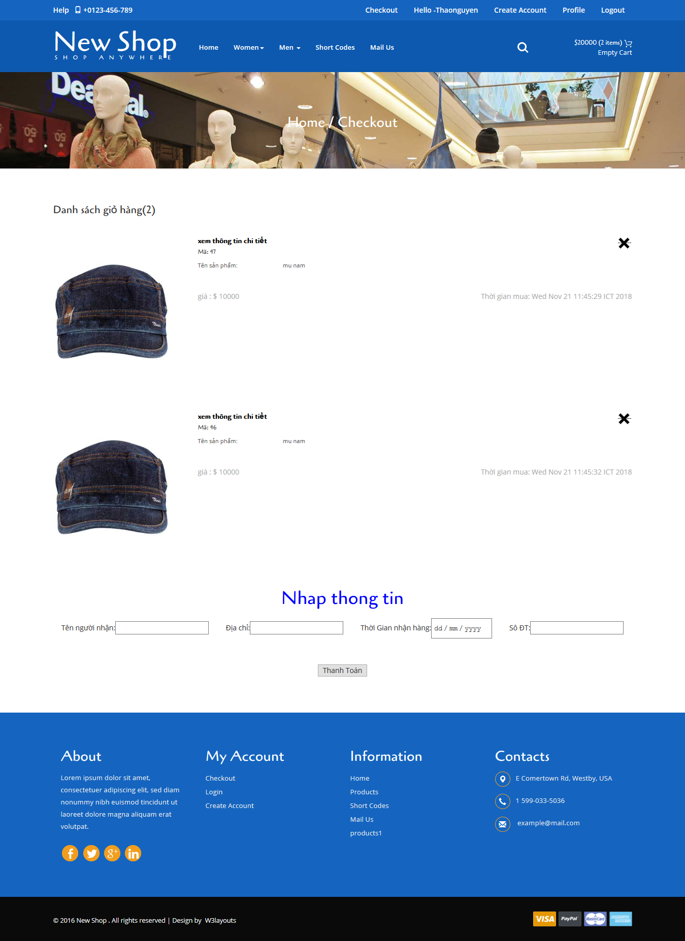

1. **Thiết kế trang tương tác với admin**

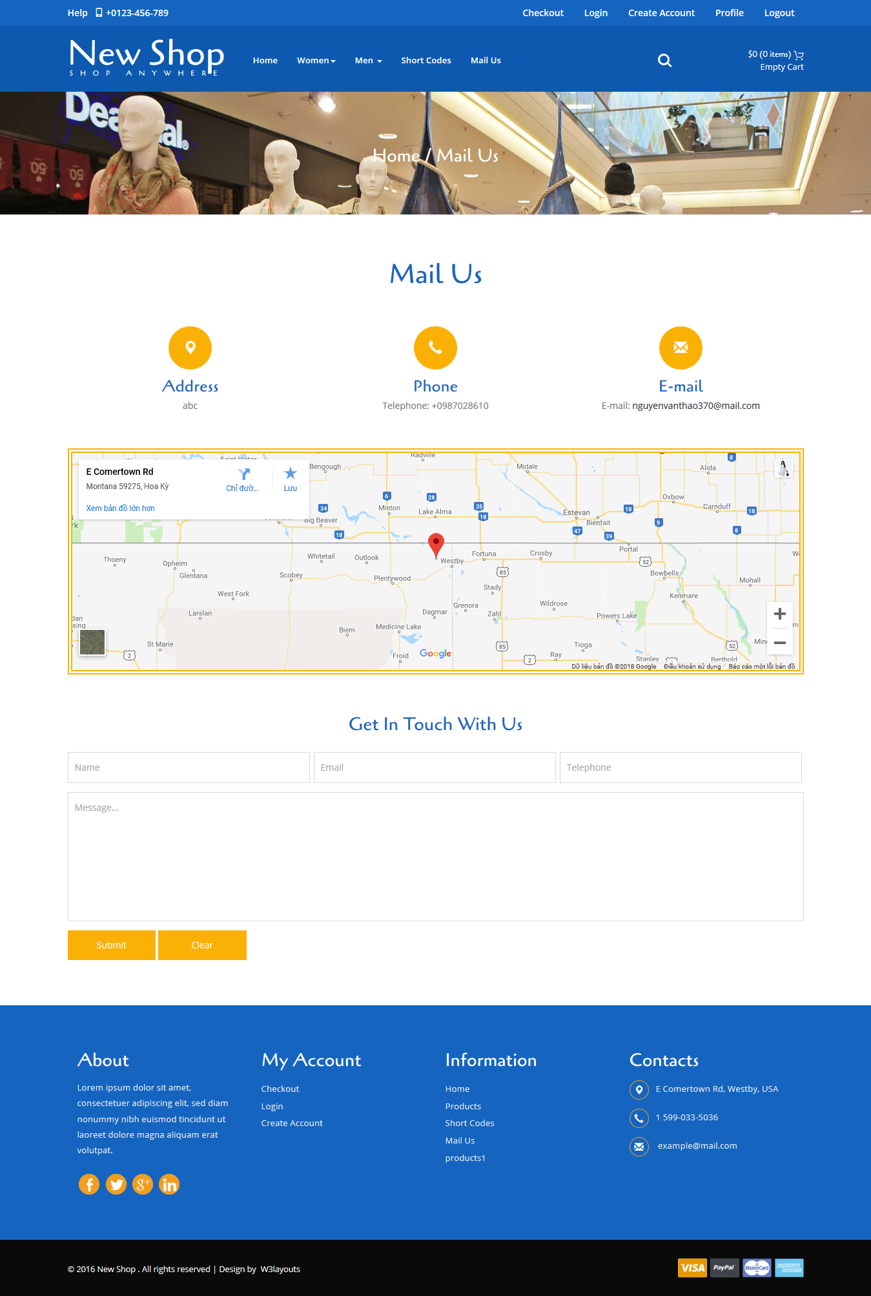

1. **Thiết kế trang quản lí sản phẩm –admin**

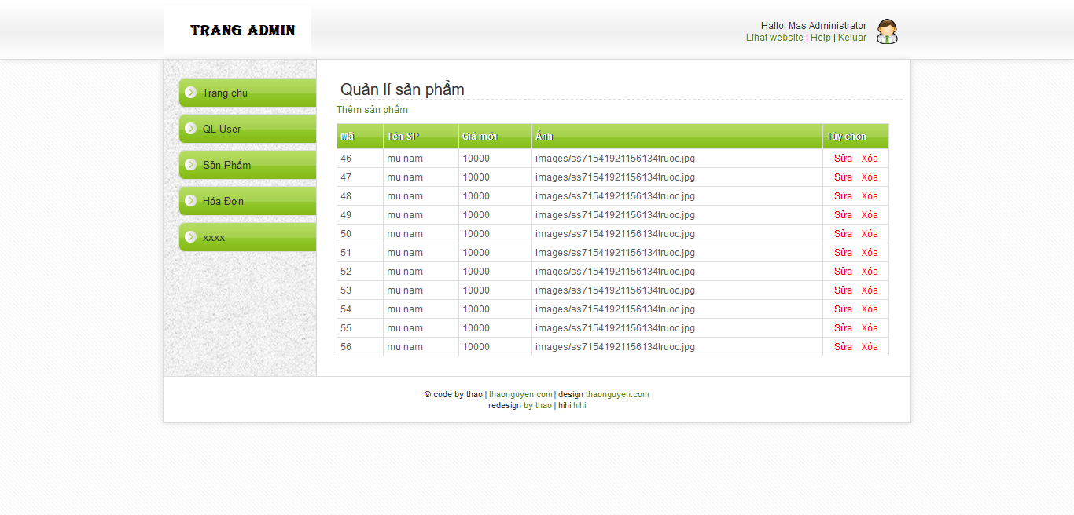

1. **Thiết kế trang upload sản phẩm-admin**

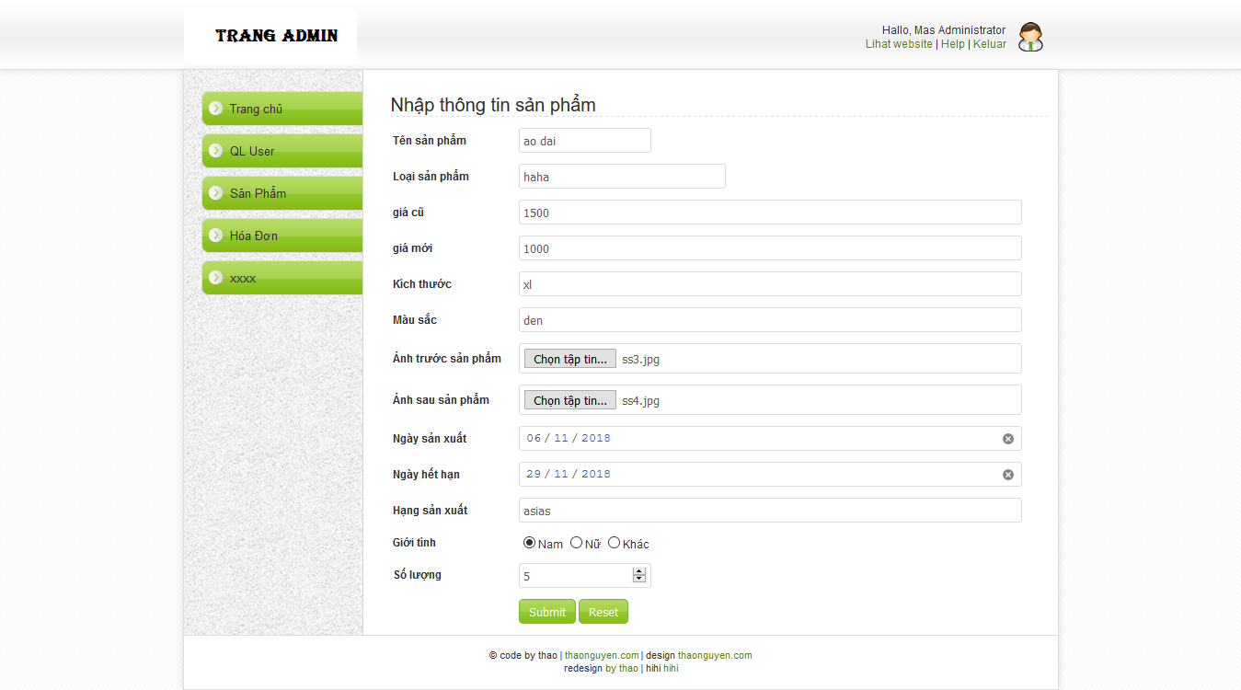

1. **Thiết kế trang quản lí hóa đơn người dùng**

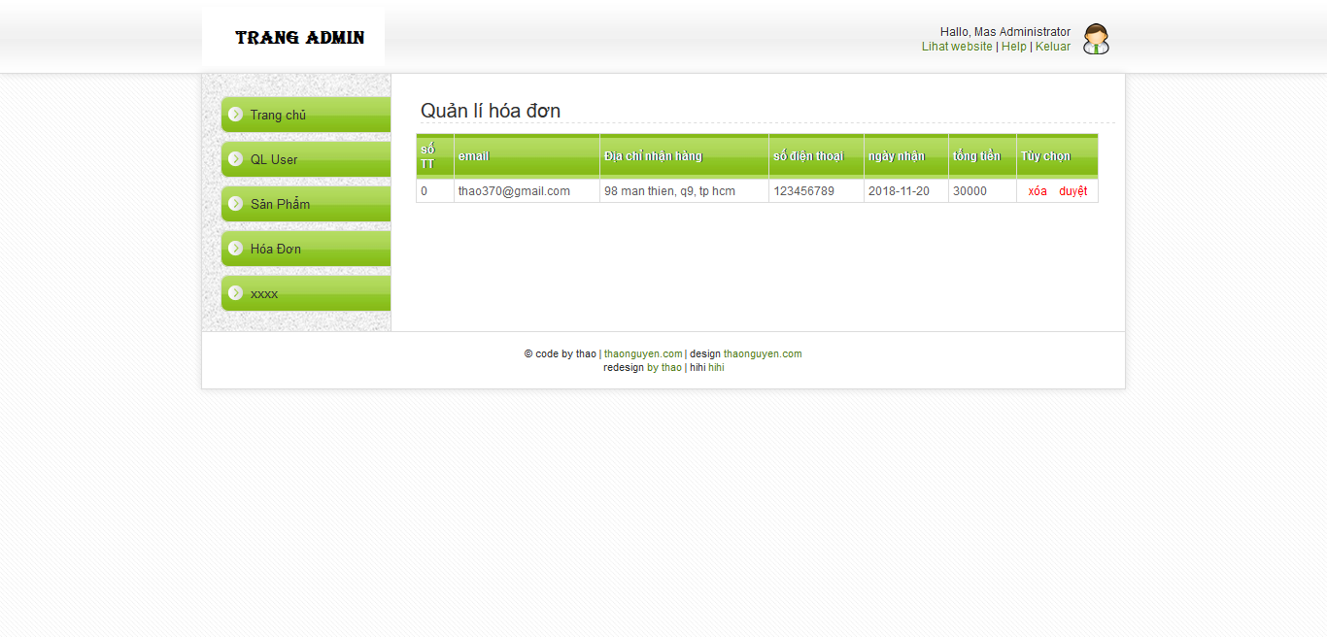

1. **Thiết kế bảng user**

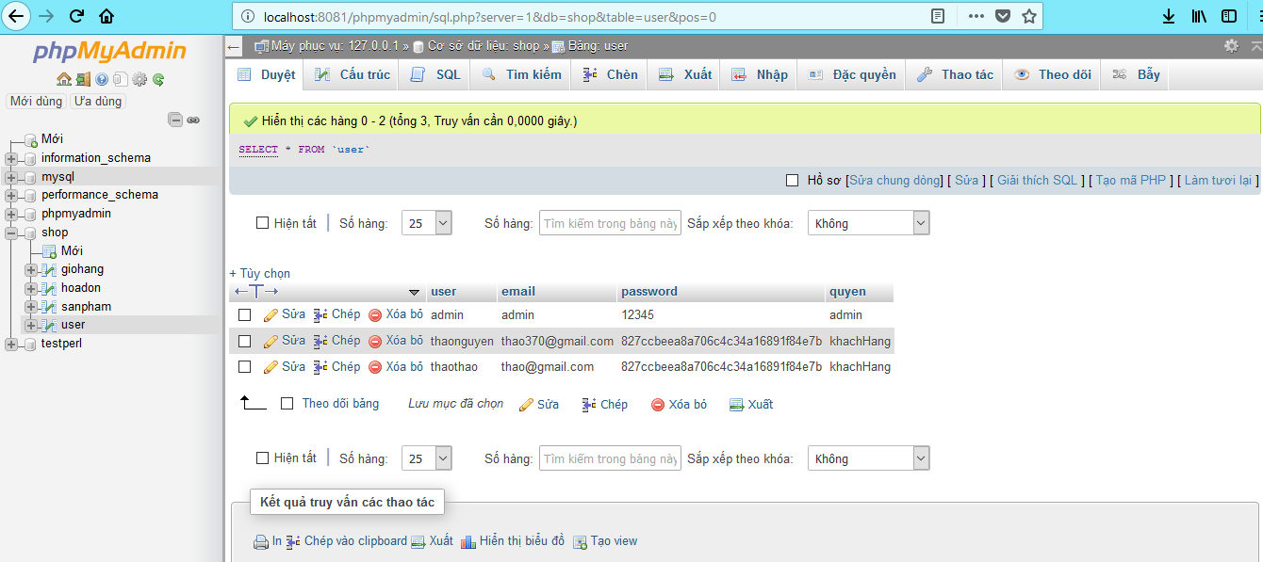

1. **Thiết kế bảng sản phẩm**

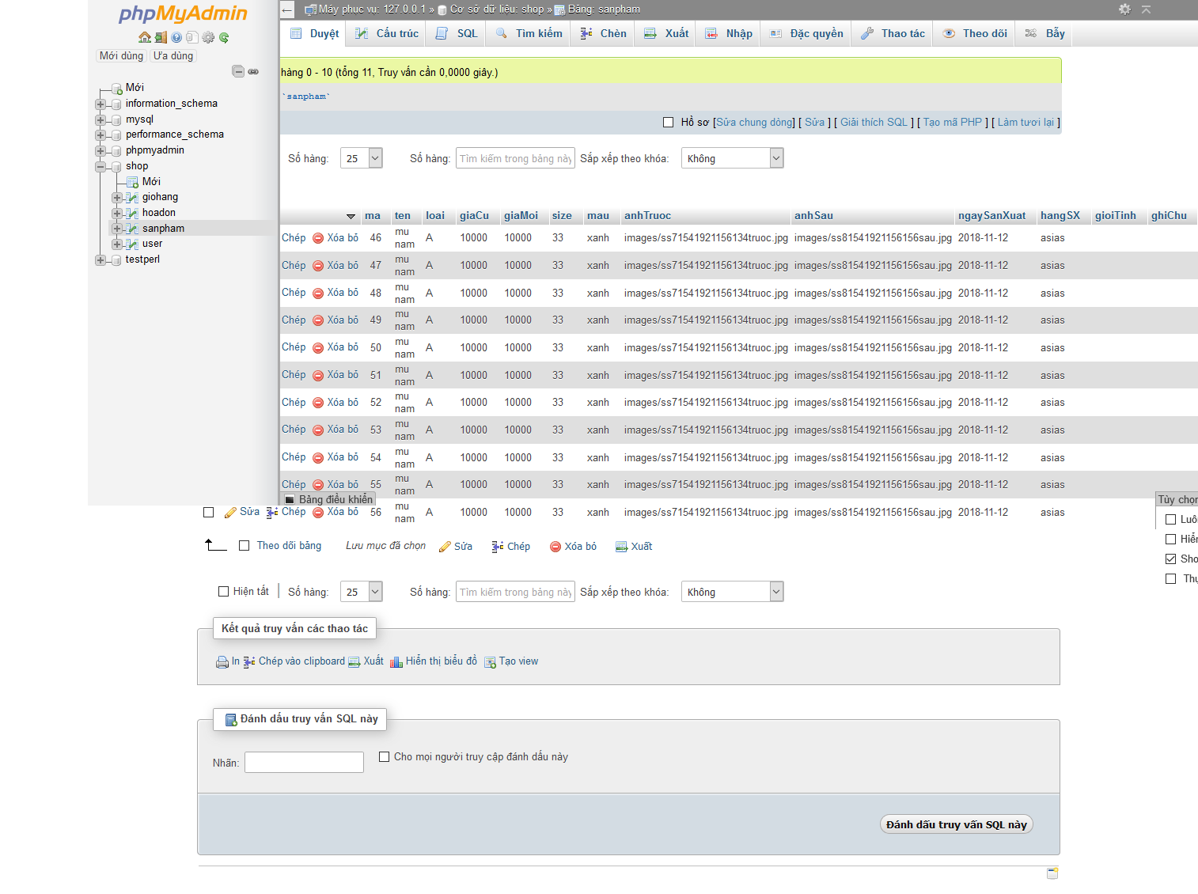

1. **Thiết kế bảng giỏ hàng**

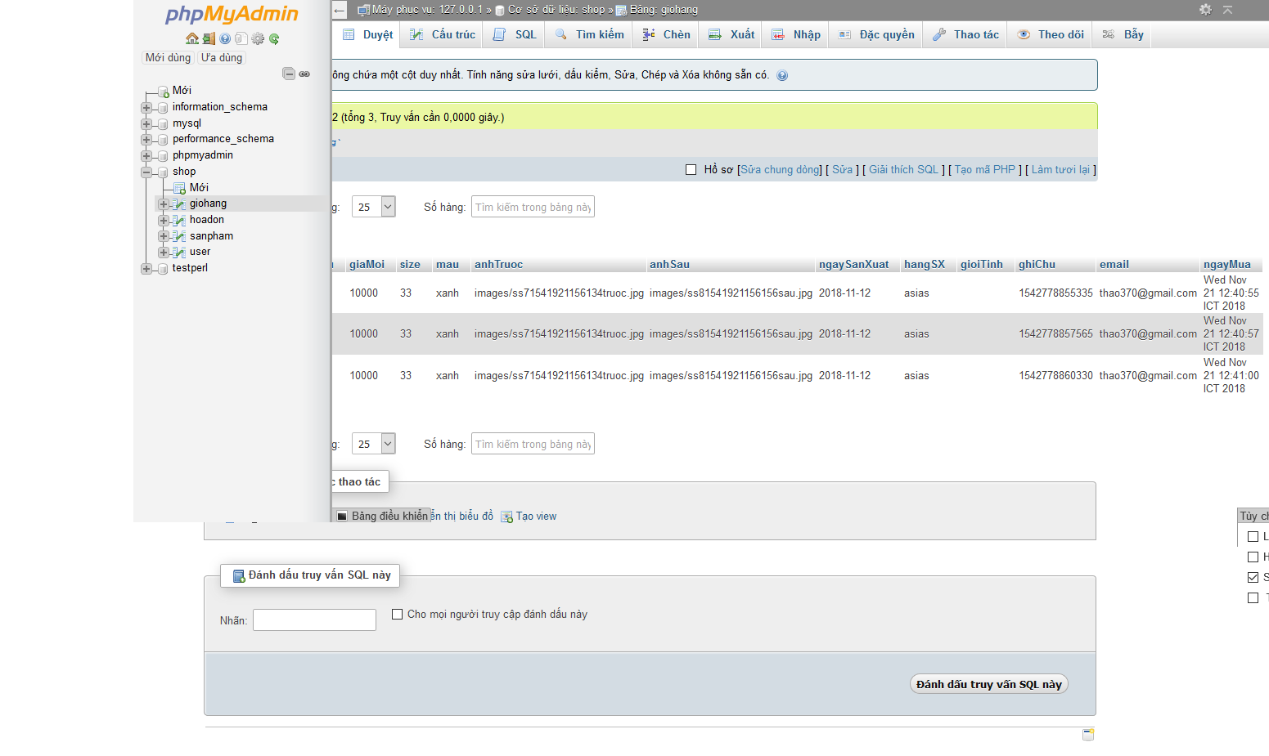

1. **Thiết kế bảng hóa đơn**

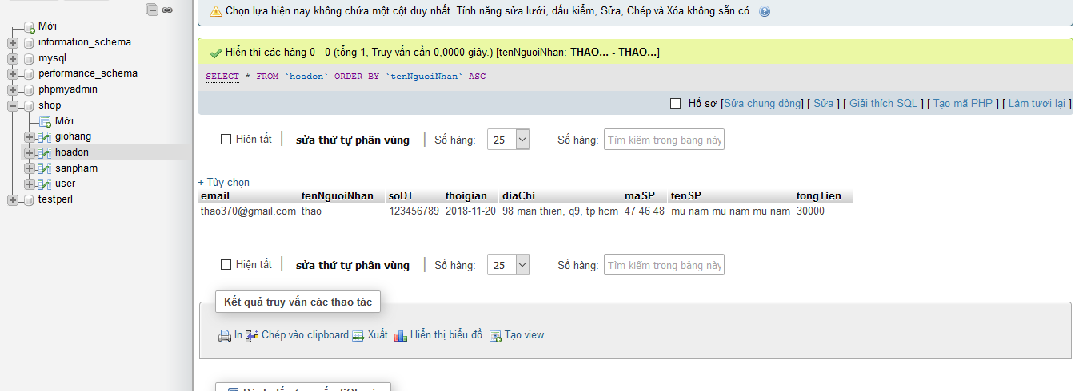

**CHƯƠNG 3: Xây dựng phần mềm**

* 1. **Code chính**
  2. Đăng nhập:

-Code kết nối mysql:

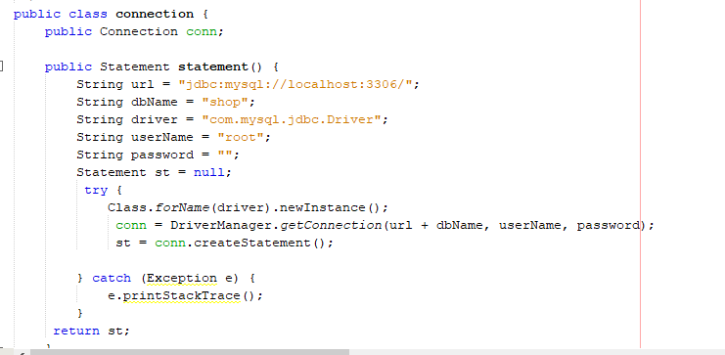

+Tạo kêt nối đến cơ sở dữ liệu

- Code để băm password sang md5:

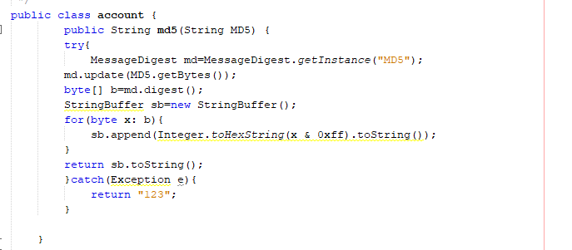

+Hàm nhận vào một chuổi string sau khi hàm trả về một chuổi đã băm từ chuổi đầu vào

- Code kiểm tra người dùng:

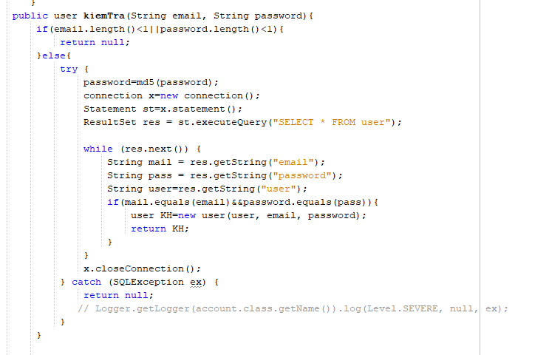

+Hàm load dữ liệu từ mysql về sau đó so sánh với user, password mà người dùng cấp để xét xem nó có tồn tại trong cơ sở dữ liệu không

+Nếu tồn tại trả về đối tượng kèm các thông tin cần thiết

+nếu không tồn tại trả về giá trị null

- Lấy user, password gửi từ người dùng tại servlet login:



+khi người dùng các form do server cấp, để nhâp thông tin, thì servlet cũng tạo các parmeter để lấy các thông tin từ người dùng gửi

- Code phân quyền với quyền admin:

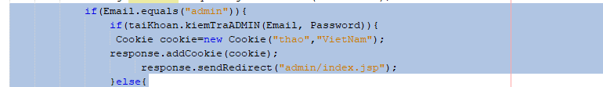

+Nếu account là admin thì chuyển về trang admin

-Code phần quyền người dùng là khách hàng:

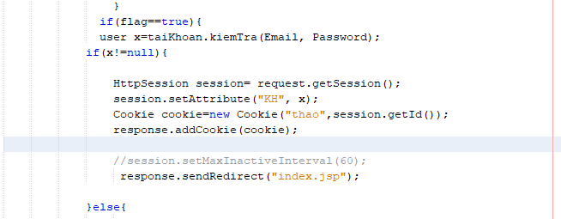

+Nếu tài khoản là khách hàng thì gắn thông tin khách hàng vào session và chuyển đến trang index.jsp

* 1. **Phần đăng kí:**

-Hàm lưu thông tin khách hàng vào cơ sở dữ liệu

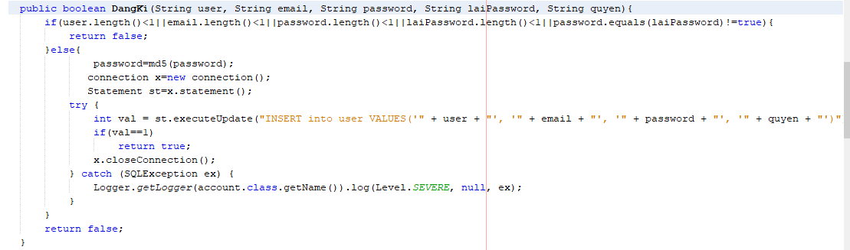

+hàm nhân vào các thông tin khách hàng, kiểm tra xem các dữ liệu đầu vào có rỗng không và password có trung nhau không , Nếu không thỏa mạn điều kiện thì không thể đăng kí được

+Password sẽ được băm bằng cách sử dụng hàm MD5

+Thông tin khách hàng sẽ được lưu vào bảng user

-Nhận thông tin từ client gửi lên

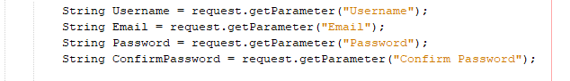

+Bên servlet sẽ tao các kết nối để nhận dữ liệu từ người dùng gưi lên

- User chính thức được tạo với quyền khách hàng:

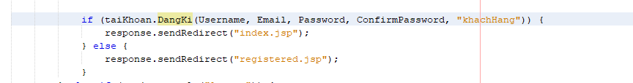

+servlet sẽ gọi hàm thực thi thêm đối tượng vào

* 1. **Logout:**

-Kết thúc session:

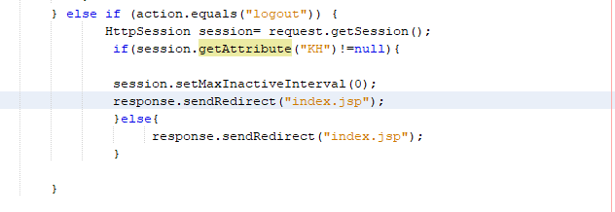 +gọi phương thức để kết thúc thời gian tồn tai session đó

* 1. **Giỏ hàng:**

- Đối tượng sản phẩm:

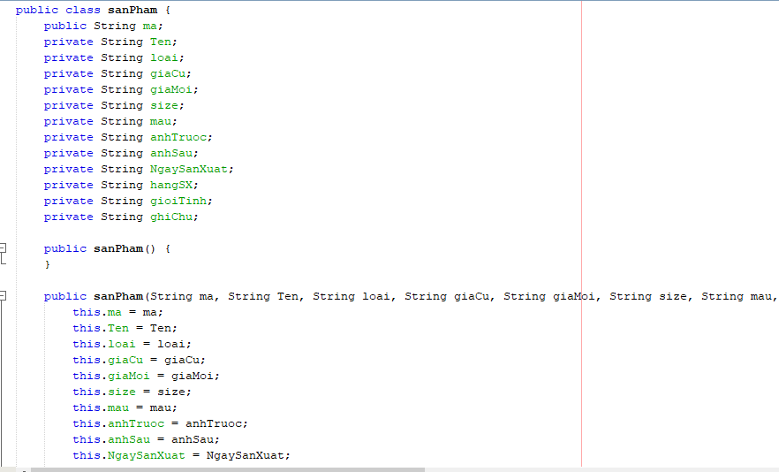

-Tạo class giỏ hàng:

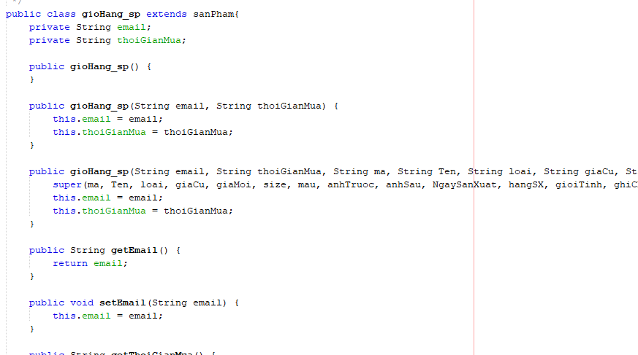

+class được kế thừa từ sản phẩm

-Nút add sản phẩm vào giỏ hàng:



+Bên dưới nút add thực ra là 1 thẻ lien kết truyền các tham số về servlet, gồm tên và mã sản phẩm

-Bên servlet sẽ lấy thông tin hàng cần thêm:



-Lưu sản phẩm vào giỏ hàng:

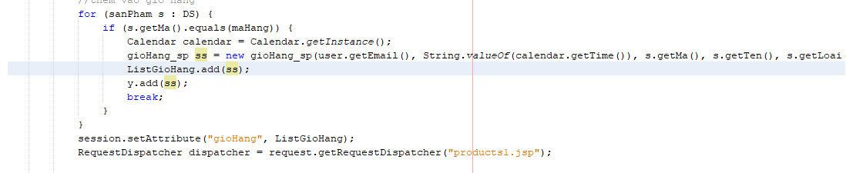

-Xóa một sản phẩm trong giỏ hàng



+Khi ta nhấn vào nút xóa trong giỏ hàng thì liên kết ẩn dưới sẽ được thực thi truyền về mã, email để xóa sản phẩm đó khỏi giỏ hàng

-Bên servlet sẽ lấy thông tin mà client gửi về:

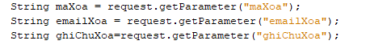

- Hàm xóa sản phẩm khỏi giỏ hàng:

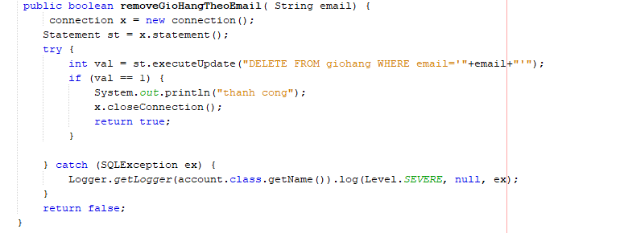

-Servlet sẽ gọi hàm thực thi xóa sản phẩm đó khỏi giỏ hàng:

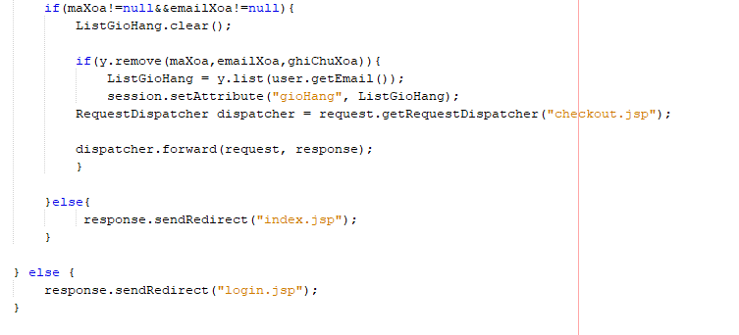

- Thanh toán trong giỏ hàng:

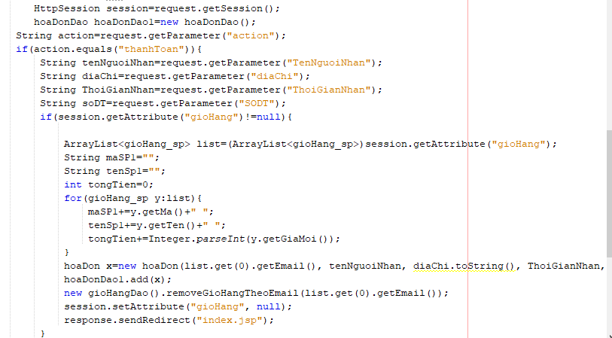

+servlet nhận các thông tin từ client gửi tới, tiến hành thêm danh sách sản phẩm trong giỏ hàng vào đơn hàng. Đồng thời xóa các sản phẩm trong giỏ hàng

Load sản phẩm và phân trang:

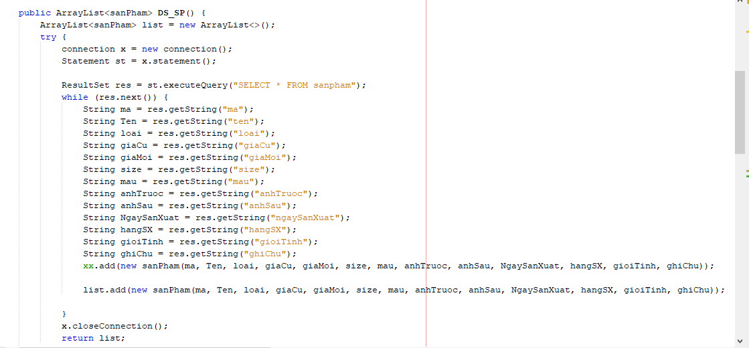

+Hàm truy cập vào cơ sở dữ liệu và lấy thông tin sẩn phẩm từ cơ sở dữ liệu

+Hàm trả về mạng danh sách các sản phẩm

-Lấy sản phẩm cho trang đầu tiên khi chưa gọi tới servlet

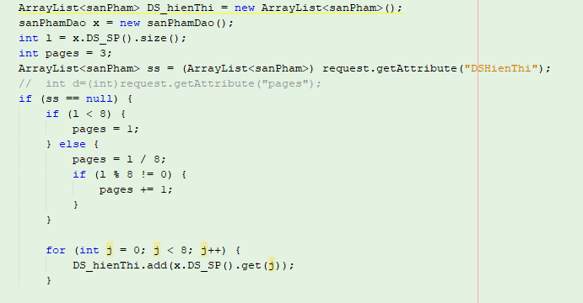

-Khi đã gọi tới servlet :

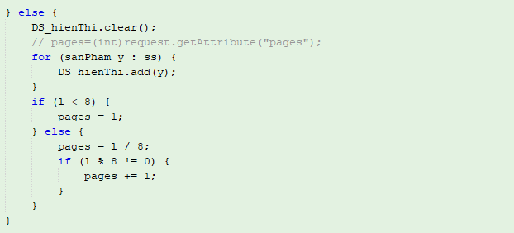

-Hàm lấy danh sách hiện thị theo từng trang:

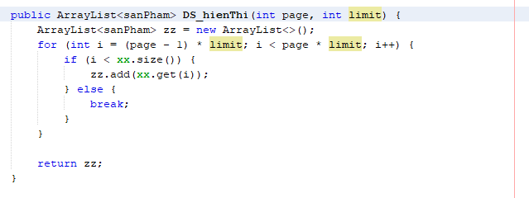

+Hàm nhận vào trang cần hiện thị và số sản phẩm mỗi trang để lấy danh sách hiện thị sản phẩm tương ứng

-Tính toán số trang:

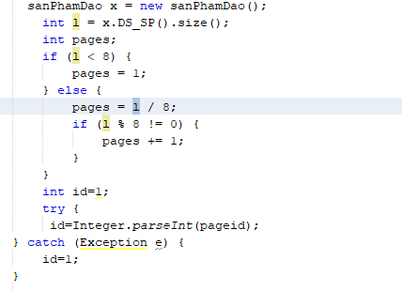

-Khi client nhấn nút chuyển trang thì servlet sẽ tính toán và đưa ra các sản phẩm hiện thị tương ứng:

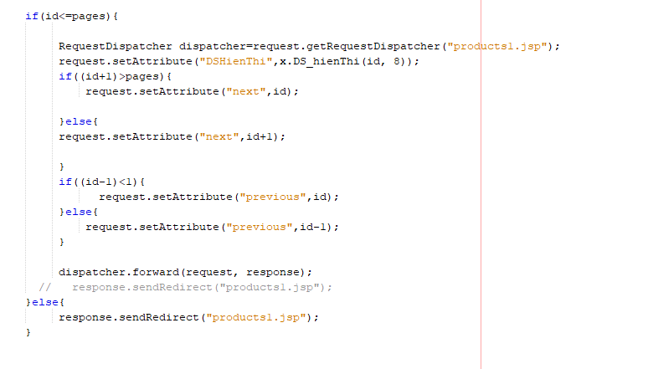

-Nút chuyển trang:

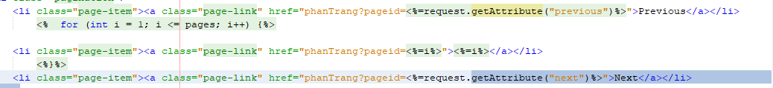

+Khi người dùng nhấn nút chuyển trang thì các link dưới sẽ được thực hiện và gửi các dữ liệu qua bên servlet

* 1. **Quản lí sản phẩm admin:**

-Lấy danh sách tất cả sản phẩm:

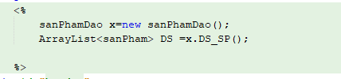

-Bảng hiện thị thông tin tất cả sản phẩm:

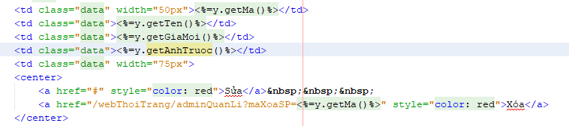

-admin nhấn vào nút xóa sản phẩm:



+Khi nhấn xóa nút xóa sản phẩm link sẽ được thực thi và gửi các tham số về servlet xử lí

-servlet sẽ tao các parameter để nhận được các thông số từ client gửi về:

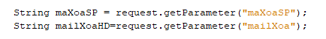

-Hàm xóa một sản phẩm trong cơ sở dữ liệu:

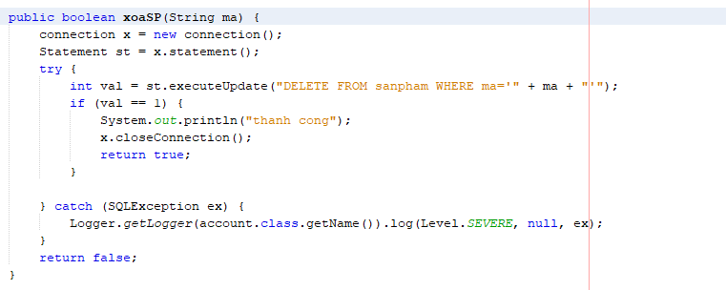

+hàm nhận vào là mã sản phẩm sau dùng câu truy vấn xóa sản phẩm trong DB, Nếu câu lênh thực thi thanh công thì trả về true, và ngược lại

-servlet sẽ gọi hàm để xóa sản phẩm đó khỏi DB

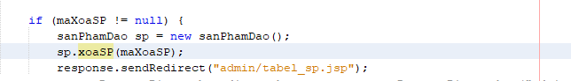

* 1. **Upload sản phẩm-admin:**

-From để cho admin nhập các dữ liệu:

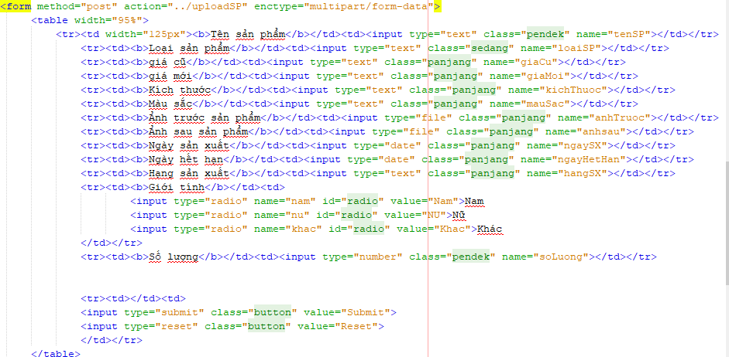

-Bên servlet sẽ lấy thông tin từ form gửi về:

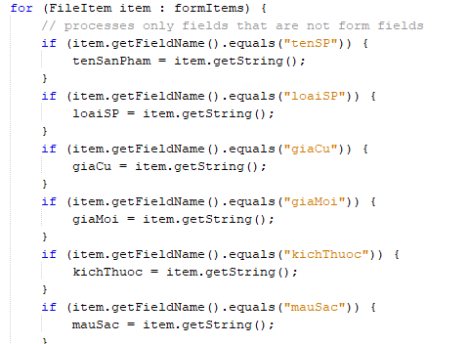

-Chúng ta Cài thư viện commons-fileupload-1.3.1.jar này để xử lí hình ảnh

-Lưu hình ảnh sản phẩm vào forder images:

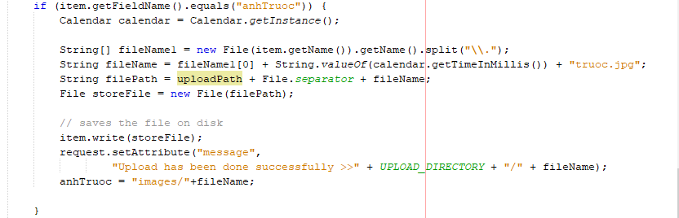

-Servlet sẽ tạo đối tượng và lưu sản phẩm vào DB

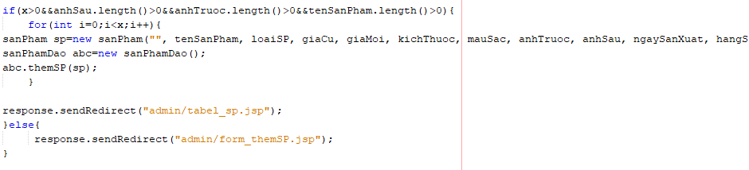

+Dựa theo số lượng sản phẩm mà bên client gửi về sẽ tạo các số lượng sản phẩm tương ứng lưu vào cơ sở dữ liệu

* 1. **Quản lí hóa đơn:**

-Hàm lấy danh sách hóa đơn:

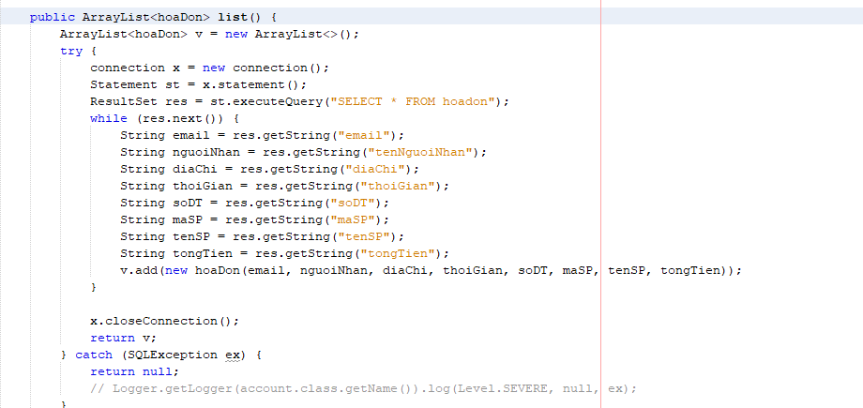

+Hàm truy cập vào bảng hóa đơn lấy tất cả thông tin hóa đơn trong này và trả về một mạng các hóa đơn

-Trong jsp sẽ gọi lại hàm để lấy danh sách thông tin hóa đơn:

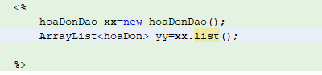

-Đưa danh sách hóa đơn lên bảng hiện thi:

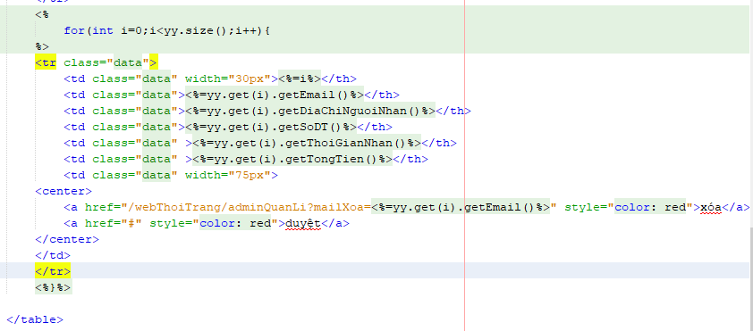

-Khi admin nhấn nút xóa hóa đơn thì liên kết sẽ được thực thi:



-Hàm xóa hóa đơn:

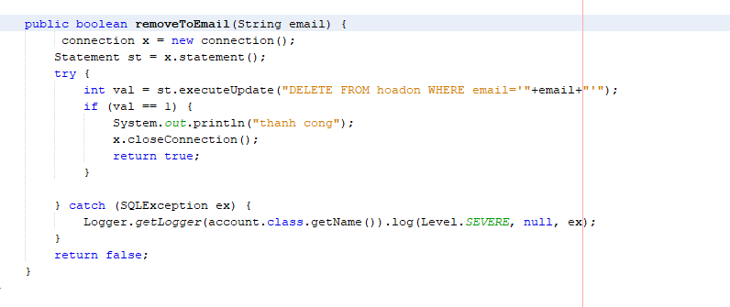

+Hàm truy câp vào bảng hóa đơn để xóa hóa đơn cần xóa

-bên servlet sẽ tao ra parameter để nhận các tham số client truyền về:



-servlet sẽ gọi hàm xóa hóa đơn đó:

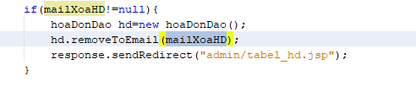

* 1. **Code chống brute force**

-Tạo đối tượng lưu trữ thông tin

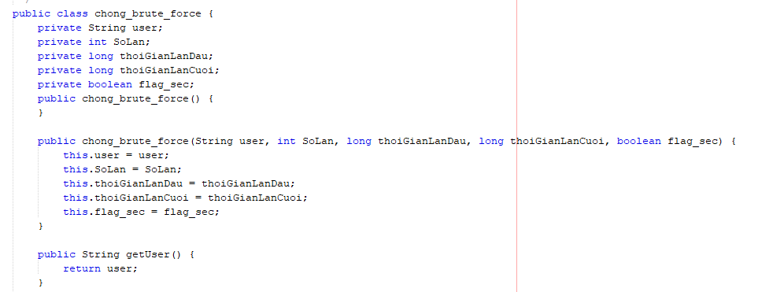

+user là: tên tài khoản đăng nhập sai

+soLan : số lần đăng nhập sai

+thoiGianLanDau là thời gian lần đầu tiên đăng nhập sai

+thoiGianLanCuoi là thời gian đăng nhâp sai lần kế tiếp

+flag_sec là tín hiệu an toàn hay không an toàn

-servlet sẽ kiêm tra:



+Danh sách theo dõi

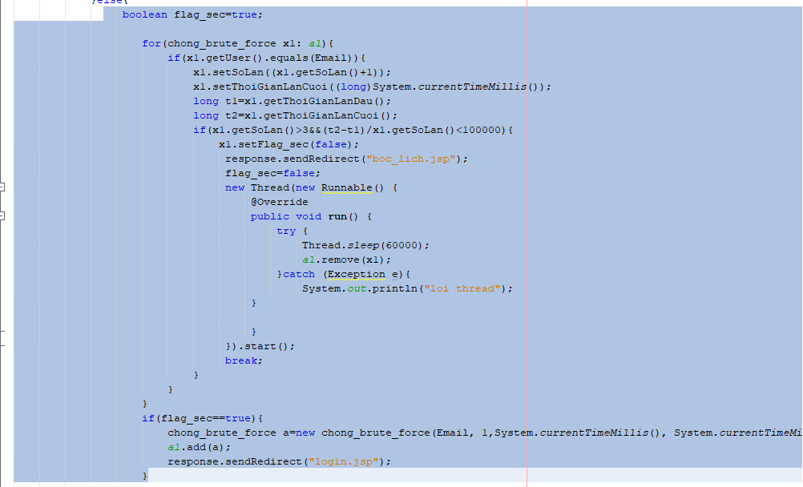

+Nếu một tài khoản đăng nhập sai server sẽ add vào danh sách theo dõi, nếu cố tình đăng nhập sai nhiều lần và thời gian giữa các lần đăng nhập rất nhỏ thì tài khoản đó sẽ bị chuyển đến trang chờ đợi

+servlet sẽ tạo một tiến trình đợi sau 5 phút sẽ bỏ tài khỏa đó ra khỏi danh sách theo dõi, trong khoản thời gian đó nếu vẫn có yêu cầu đăng nhập của tài khoản đó thì server không kiểm tra tài khoản đó nữa.

* 1. **Code chống DDOS**

-Tạo class :

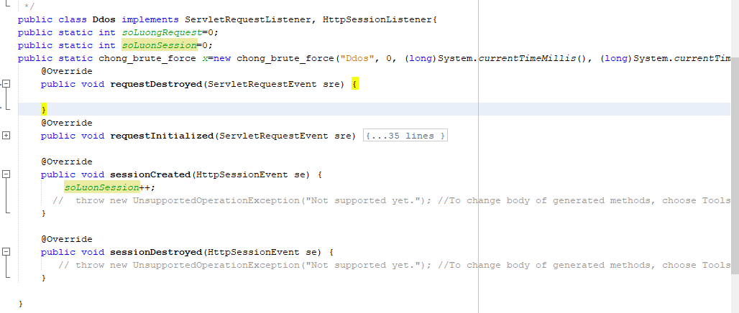

+Class này sẽ chay ngầm

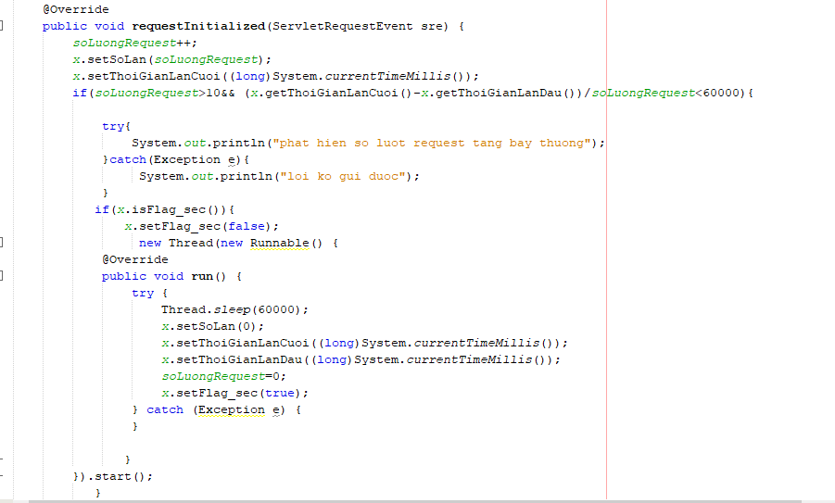

+Khi một request đến hàm init sẽ được gọi

+Trong 1 một khoảng thời gian nhỏ lưu lượng request đến server tăng đột biến, thì server sẽ kết luận đang có cuộc tấn công ddos, các request đến sẽ được gửi trả về các cảnh báo.

+Trong khoảng thời gian này server sẽ tạo một tiến trình để xử lí, khi nào lưu lượng ổn đỉnh sẽ tắt các cảnh báo đó đi

1. **Công nghệ áp dụng, ngôn ngữ**
   1. **Tìm hiểu sơ lược về Servlet.**

- Servlet có thểđược xem như một applet phía server (server side). Các servlets được nạp và được thực thi tại trình chủ Web (Web Server). Hình 1. 1 sau chỉ ra một servlet chấp nhận các yêu cầu từ trình khách (thông qua trình chủ Web), thi hành một số tác vụ và trả về các kết quả.

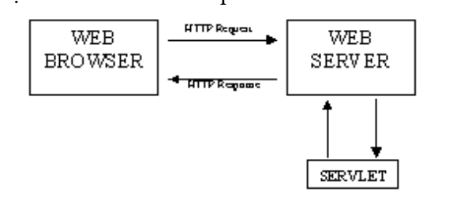

- Các bước cơ bản khi sử dụng servlet:

•Client (hầu hết là các trình duyệt Web) tạo ra một yêu cầu (request) dựa trên nghi thức HTTP.

•Trình chủ Web nhận các yêu cầu này và chuyển cho servlet. Nếu servlet chưa được nạp, trình chủ Web sẽ nạp nó vào trong máy ảo Java và thực thi nó.

•Servlet sẽ nhận yêu cầu này dựa trên nghi thức HTTP và thi hành vài loại xử lý •Servlet sẽ trả ngược về cho trình chủ Web một phản hồi (response).

•Trình chủ Web sẽ chuyển phản hồi này rồi chuyển cho trình khách. - Vì servlet được thực thi trên máy chủ, vấn đề bảo mật thường áp dụng cho các applets không còn sử dụng nữa. Trình duyệt Web không truyền thông trực tiếp được với servlet; servlet được nạp và được thực thi bởi trình chủ Web. Ðiều này có nghĩa rằng nếu trình chủ Web được bảo mật đằng sau bức tường lửa (firewall), thì servlet cũng được bảo mật theo.

* + 1. **Tại sao sử dụng servlet :**

- Phần lớn trong các dạng cơ bản, servlets là một sự thay thế tuyệt vời cho các kịch bản CGI (Common Gateway Interface). Các kịch bản CGI thông thường được viết bằng ngôn ngữ Perl hoặc C và thường gắn chặt với một nền (platform) chủ cụ thể. Vì servlet được viết bằng ngôn ngữ Java, nên các servlet này cũng độc lập với nền. - Các servlets bền vững. Servlets chỉđược nạp một lần bởi trình chủ Web và có thể duy trì các dịch vụ (chẳng hạn kết nối cơ sở dũ liệu) giữa các yêu cầu. Mặt khác các kịch bản CGI là trong suốt. Mỗi lần một yêu cầu nào đó được tạo cho kịch bản CGI, nó phải được nạp và được thực thi bởi trình chủ Web. Khi kịch bản CGI này hoàn tất, nó bị loại bỏ khỏi bộ nhớ và kết quảđược trả về cho trình khách. Tất cả sự khởi tạo của chương trình (như kết nối cơ sở dữ liệu) phải được lặp lại mỗi lần kịch bản CGI được dùng.

- Servlets thì nhanh. Servlets chỉ cần nạp một lần, chúng cho hiệu suất cao hơn so với các kịch bản CGI tương đương.

- Servlets độc lập với nền. Nhưđã đề cập trước đây, servlets được viết bằng ngôn ngữ Java, vốn đã mang lại sựđộc lập nền cho nỗ lực phát triển của ta. Servlets có khả năng mở rộng. Do servlets được viết bằng ngôn ngữ Java, điều này mang lại cho servlets các lợi ích khách của ngôn ngữ Java. Java thì rất mạnh mẽ, là ngôn ngữ lập trình hướng đối tượng, nó dễ dàng mở rộng để phù hợp với nhu cầu của ta. - Servlets rất an toàn. Cách duy nhất để gọi một servlet từ bên ngoài là thông qua trình chủ Web. Ðiều này mang lại một mức bảo mật cao, đặc biệt là nếu như trình chủ Web được bảo vệđằng sau bức tường lửa.

- Servlets có thể sử dụng được với đủ loại trình khách. Trong khi các servlets được viết bằng ngôn ngữ Java, chúng ta có thể sử dụng chúng dễ dàng từ các Java applets cũng như từ HTML

* 1. **Tìm hiểu về sơ lược JSP**
     1. **Giới Thiệu Java Server Pages :**

- Công nghệ Java Server Pages (viết tắt là JSP) là công nghệ Java dựa trên nền J2EE để xây dựng những ứng dụng chứa nội dung trang Web động như: HTML, DHTML, XHTML và XML. Công nghệ JSP có khả năng tạo ra những trang Web với nội dung linh hoạt, có vai trò quan trọng trong việc phát triển các ứng dụng Web.

- Một trang JSP (.jsp) là giống một trang HTML hay XML trong đó có chứa mã Java, phần HTML chịu trách nhiệm về việc định dạng văn bản, mã chương trình xen lẫn trong văn bản dùng để diễn đạt các thao tác xử lý dữ liệu hoặc nối kết với CSDL (Database). Trang Web truyền thống (dùng HTML) được trình chủ Web gửi ngay đến cho máy khách (Client) khi có yêu cầu, còn các trang JSP phải chạy qua một Engine riêng biệt, ởđó phần mã chương trình được tách ra khỏi trang JSP, được thi hành và kết quả xử lý được ghi trở vào trang Web đang xét, tạo thành trang HTML thuần túy.

- Trang JSP khi chạy, mã Java sẽđược biên dịch thành Java Servlet và Servlet này chạy trên máy ảo Java (JVM) ở phía máy chủ (Web Server). Mã Java được biên dịch khi máy khách truy xuất trang JSP lần đầu tiên. Tập tin .jsp có cấu trúc giống như tập tin. html truyền thống, nhưng khác ở chỗ là tập tin. jsp có xen lẫn mã Java. Mã Java được tách biệt với phần HTML thông thường bằng cặp dấu <% và %>.

* + 1. **Cơ chế hoạt động của JSP :**

- Công nghệ JSP gắn liền với Servlet. Mã Java trong trang JSP được biên dịch thành Servlet khi trình duyệt phía khách (Client) truy xuất trang JSP lần đầu tiên. Quá trình diễn ra như sau: mã Java được tách ra khỏi nội dung bình thường của trang JSP, tạo thành mã nguồn của Servlet. Kết quả xử lý của Servlet được thay vào chỗ biểu thức JSP trong trang Web ban đầu (trang Web mà trình duyệt nhận được là trang HTML thuần túy)

* + 1. **Những điểm nổi bật của công nghệ Java Server Page (JSP) :**

* Tận dụng được sức mạnh của ngôn ngữ lập trình Java: - Từ trước đến nay chúng ta đều biết đến Java như là một công cụ hỗ trợđắc lực trong việc xây dựng các ứng dụng Web Client-side (Applet) . Nhưng Java cũng còn là một môi trường lý tưởng để tạo thành phần server cho ứng dụng Web. Do nền tảng của JSP dựa trên Java nên JSP cũng tận dụng được các ưu điểm trên. JSP cung cấp một phương pháp rất mạnh để xử lý yêu cầu từ Client, cũng như những ưu việt trong chếđộ an toàn, chống rò rỉ bộ nhớ (memory leak) và hỗ trợ chếđộ xử lý đa tuyến đoạn (multithreading). Ngoài ra, môi trường Java đã đưa ra rất nhiều sự mở rộng cho việc phát triển các ứng dụng Enterprise. JSP ngày nay đã là một thành phần cốt lõi trong môi trường J2EE. Vì vậy, với công nghệ JSP, người ta hoàn toàn có thể tạo ra được những ứng dụng có quy mô lớn với chất lượng cao. * Quá trình phát triển, triển khai và duy trì phát triển ứng dụng Web trở nên dễdàng và nhanh chóng: - JSP đã làm đơn giản hóa và tăng tốc quá trình phát triển ứng dụng Web. Thay cho việc phải viết một chương trình Java, giờđây người ta chỉ cần tạo một trang HTML, thêm các thẻ tựa XML (XML - like tags) và nếu cần thiết, sửdụng thêm các đoạn mã nhúng (scriptlet). Bằng việc hỗ trợ các thư viện thẻ tựtạo (customized tag) và mô hình phát triển dựa trên thành phần (component - based development), JSP không chỉ làm giảm công sức phải bỏ ra của những người phát triển mà nó còn cung cấp một cơ sở vững chắc cho các công cụ phát triển. Khi đã được xây dựng, các trang JSP còn dễ bảo trì bởi sự tách biệt các xử lý nghiệp vụ (thường được đặt trong các thư viện customized tag hay các thành phần JavaBeans) ra khỏi giao tiếp, hình thức của trang.

* Tận dụng được những thành phần có thể dùng lại (reusable components):

- Hầu hết các trang JSP đều dực trên những thành phần xuyên nền (cross- platform components) có thể dùng lại (các thành phần JavaBeans hay Enterprise JavaBeans) để thực hiện những xử lý nghiệp vụ phức tạp. Những nhà phát triển có thể trao đổi hay chia sẻ những thành phần chuyên trách xử lý chung (common operations), do đó sẽ làm giảm đáng kể chi phí khi xây dựng ứng dụng. Cách tiếp cận dựa trên thành phần của JSP đã làm tăng tốc độ phát triển ứng dụng và cho phép đạt được kết quả tối ưu trên sản phẩm sau cùng.

công nghệ JSP mới nhất sẽ có được một ảnh hưởng tầm cỡ Thế Giới trong công nghệ thông tin. Sun Microsystems được ủy nhiệm việc duy trì tính đa nền và mở của công nghệnày.

* Sựđộc lập nền:

- Công nghệ JSP đưa ra khả năng sử dụng lại ứng dụng trên bất kỳ nến và server nào (đây cũng chính là khẩu hiệu nổi tiếng của ngôn ngữ Java: "Write Once, Run Anywhere"). Nó cung cấp một phương pháp hướng thành phần, độc lập nền trong việc xây dựng ứng dụng Web. Hầu hết Web server và Application server đã và đang đưa ra những sản phẩm hỗ trợ công nghệ JSP. Sự hỗ trợđa nền, rộng lớn này cho phép Wwb developer viết code JSP một lần nhưng có thể triển khai khắp mọi nơi.

* Ðơn giản hóa quá trình phát triển với các thẻ:

- Những nhà phát triển trang Web không phải lúc nào cũng là một lập trình viên thông thạo với ngôn ngữ kịch bản. Công nghệ JSP đóng gói nhiều chức năng cần thiết trong việc phát sinh nội dung động ở dạng dễ sử dụng. Các thẻJSP chuẩn có thể truy xuất và khởi tạo những thành phần JavaBeans, thiết lặp hay nhận về giá trị của thuộc tính và thực hiện những xử lý mà nếu viết code sẽkhó khăn và mất nhiều thời gian. Công nghệ JSP có thể mở rộng thông qua sựphát triển của các thư viện thẻ tự tạo (customized tag library). Hiện nay đã có khá nhiều các thư viện loại này, từđó giúp nhà phát triển trang Web có thể làm việc với những công cụ quen thuộc khi thực hiện những xử lý phức tạp.

1. **Trình bày 10 loại kiểu tấn công owasp**
   1. **Tấn công injection**



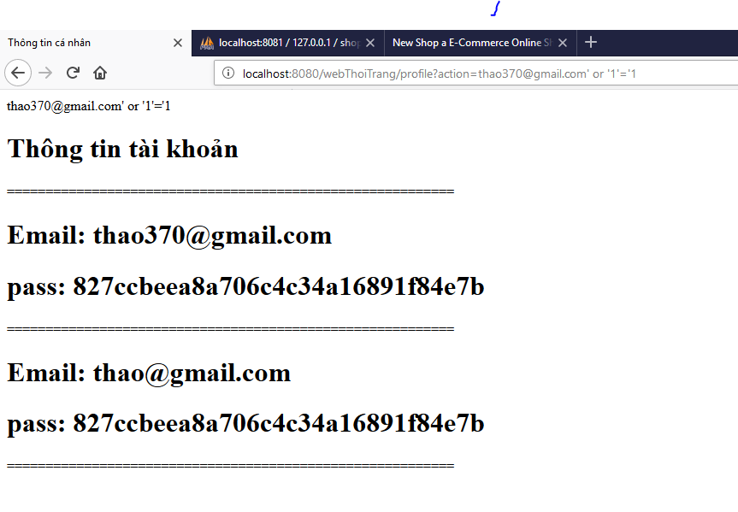

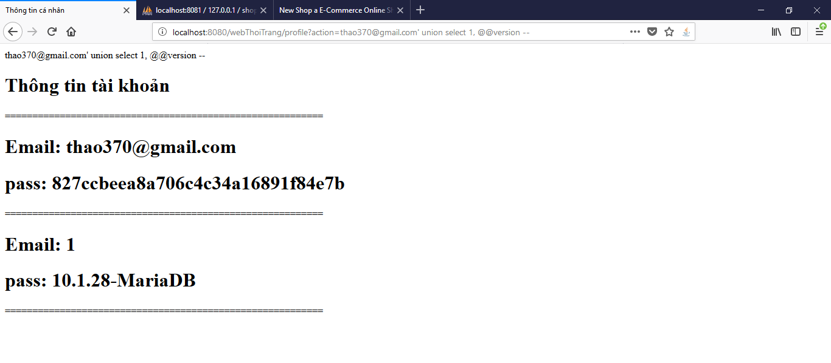

* 1. **Tấn công XSS**

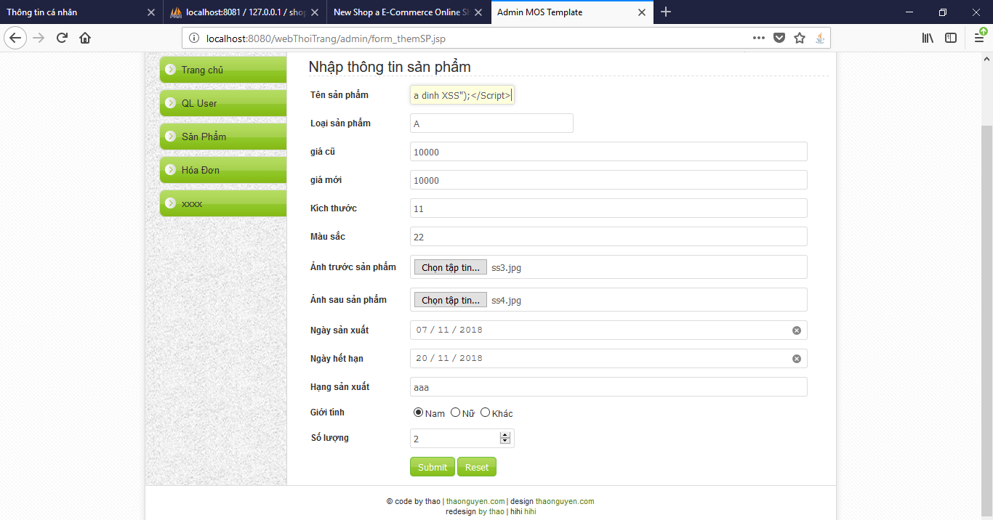

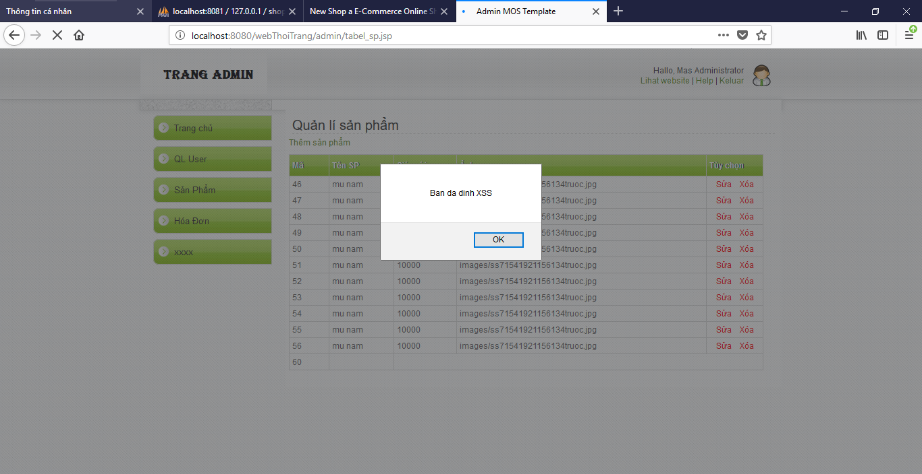

* 1. **Tấn công CSRF**

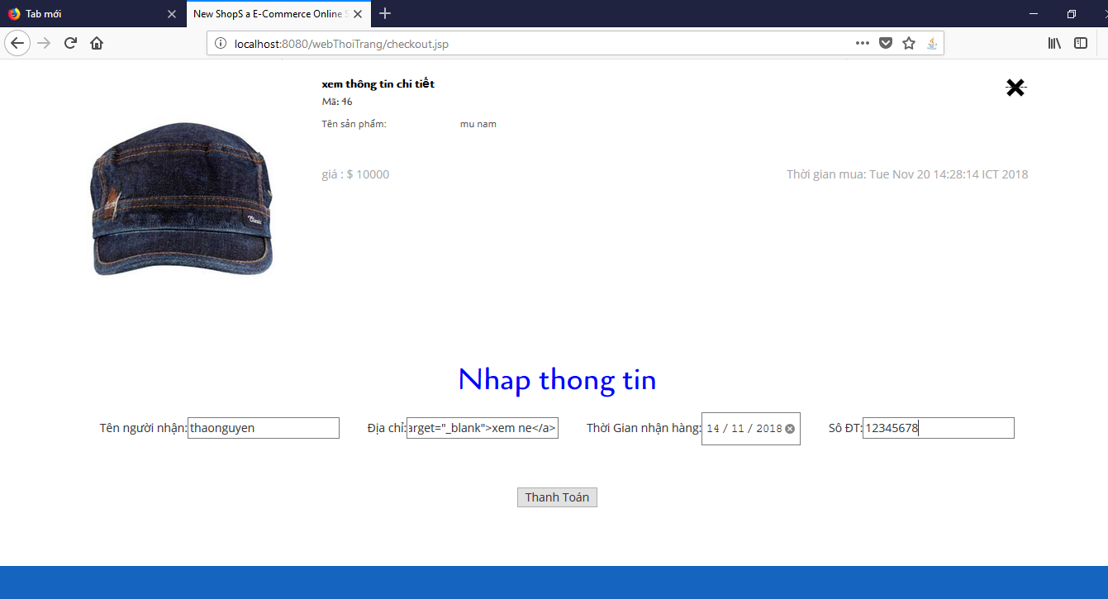

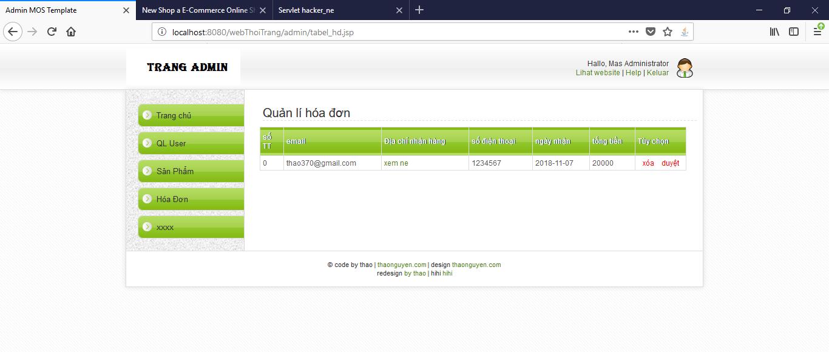

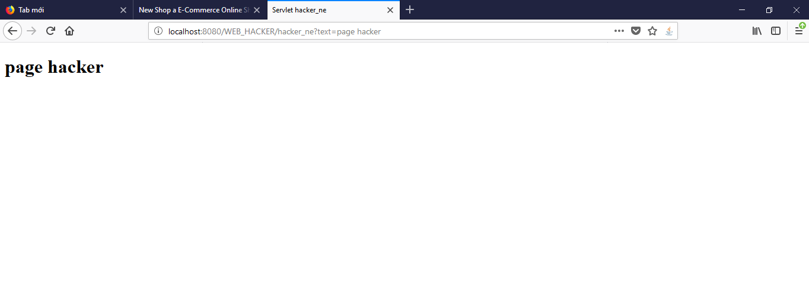

* 1. **Tấn công BROKEN ACCESS CONTROL**

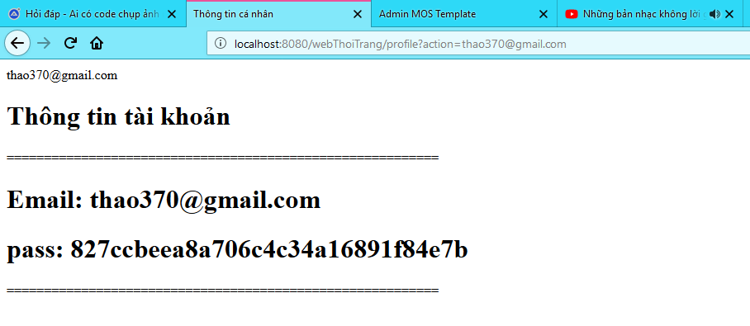

Đây la hồ sơ của user người dùng đang truy cập

Nhưng người dùng có thể thay đổi địa chỉ email để xem tài khoản người khác

<http://localhost:8080/webThoiTrang/profile?action=thao@gmail.com>

kết quả:

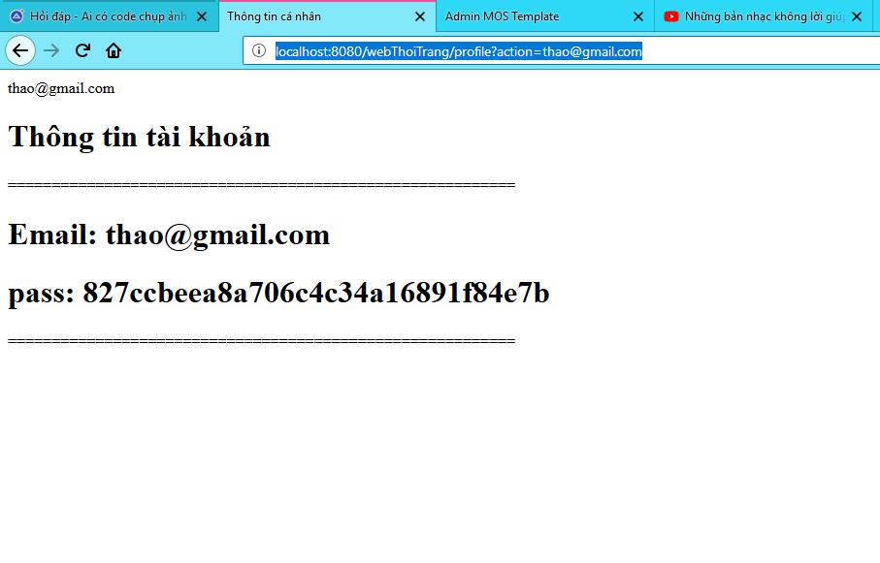

* 1. **SENSITIVE DATA EXPOSURE(Lộ thông tin nhay cảm) :**

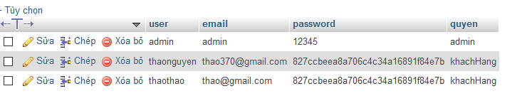

-Tài khoản admin không được mã hóa md5, còn tài khoản khách hàng được mã hóa md5

-Giả sử có nội gián lấy được file cơ sở dữ liệu thì tài khoản admin sẽ bị hacker đăng nhập vào và khai thác, còn tài khoản khách hàng thì hack không thể sử dụng được vì đã bị mã hóa md5.

* 1. **Broken Authentication and Session Management**

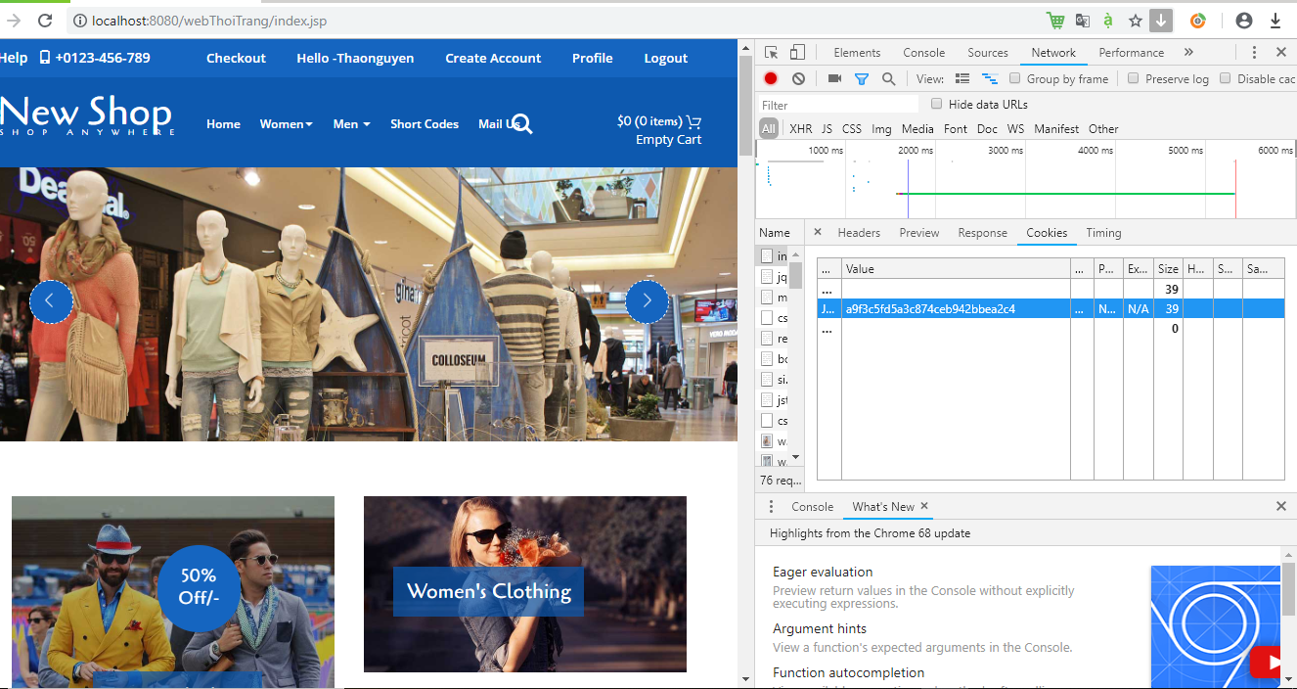

Giả sử hacker biết jsessionid của một tài khoản.

Hack sẽ sẽ gửi 1 gói với sessid đi tương tự tới server:

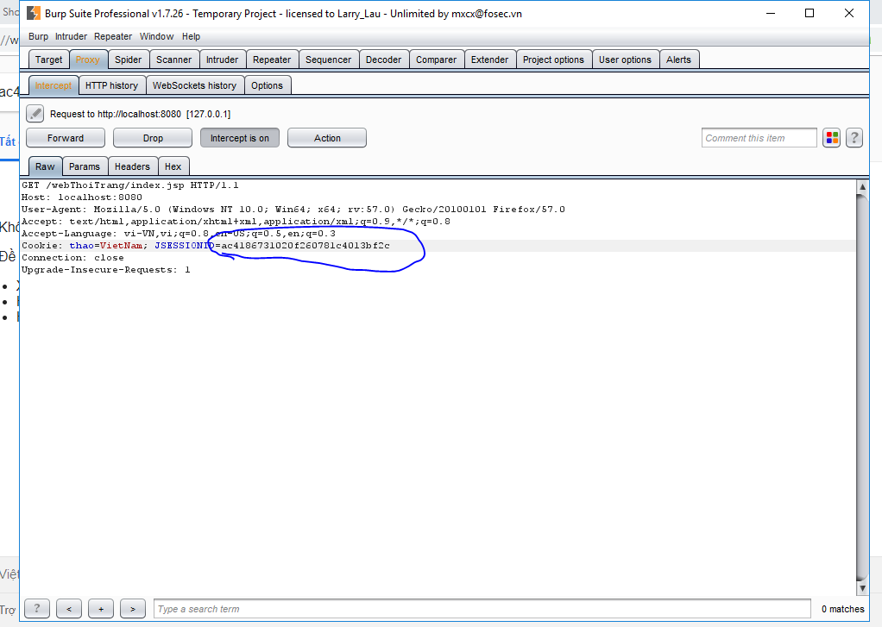

Và kết quả:

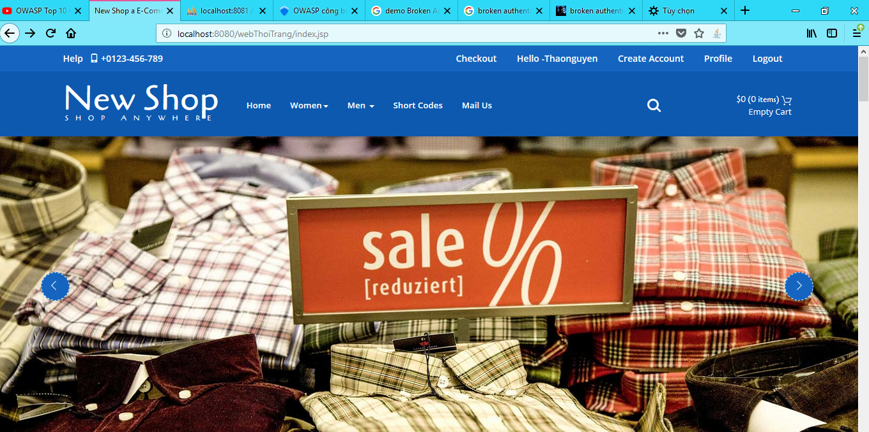

Cách phòng chống: -Thiết lập time out cho session sau một khoảng thời gian

* 1. **BRUTE FORCE**

-Giả sử một tài khoản đăng nhập nhiều lần sai và thời gian đăng nhập sai rất ngắn, có thể nghi vấn là tool đăng có gắng làm điều đó

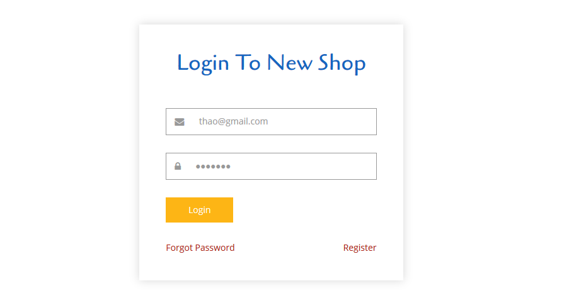

-sau khi nghi vấn là tool đăng có đăng nhập thì tài khoản đó sẽ được chuyển tới trang boc_lich.jsp:

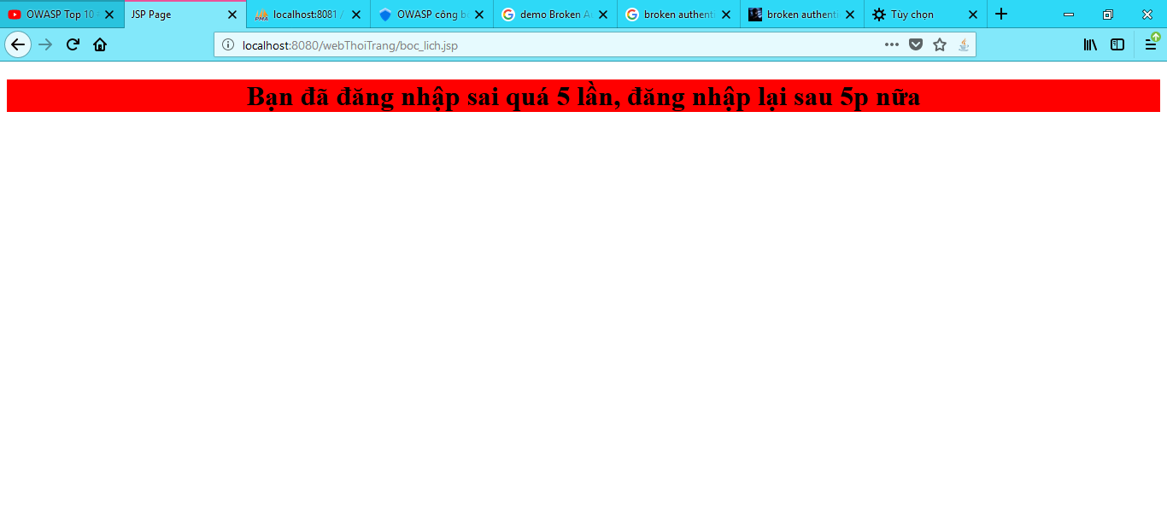

-Trong khoảng thời gian này tài khoản đó không được đăng nhập nữa, đợi sau 5p rồi đăng nhập lại

* 1. **Tấn công DDOS**

-Giả sử hacker điều khiển người dùng gửi số lượng request lớn trong khoảng 1 thời gian ngắn, server sẽ kết luận đây là 1 cuộc tấn công ddos và sẽ đưa cảnh báo về về cho người dùng đang bị lợi dụng.

-Ta thực hiện truy cập nhiều lần vào link:

t<http://localhost:8080/webThoiTrang/profile?action=thao370@gmail.com>

Và kết quả:

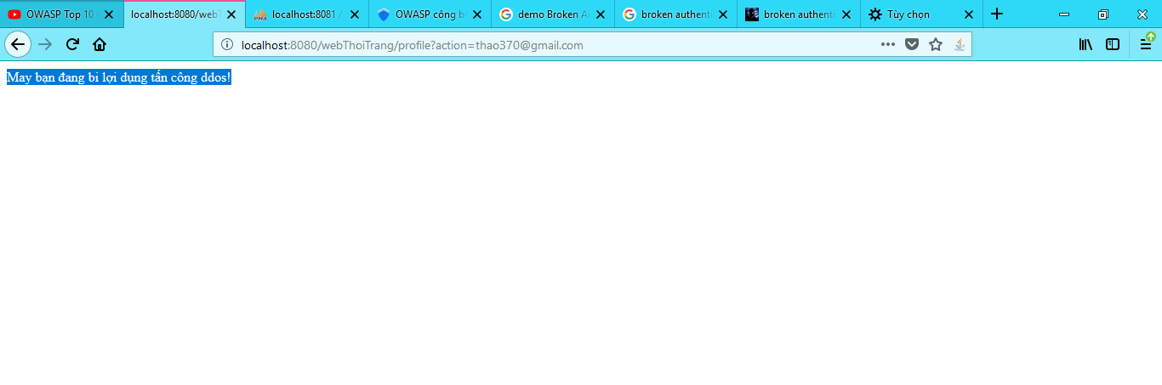

* 1. **SECURITY MISCONFIGURATION**

-Giả sử hacker có các link sau khi truy nhập vào web:

<http://localhost:8080/webThoiTrang/index.jsp>

<http://localhost:8080/webThoiTrang/login.jsp>

<http://localhost:8080/webThoiTrang/checkout.jsp>

<http://localhost:8080/webThoiTrang/registered.jsp>

<http://localhost:8080/webThoiTrang/products1.jsp>

<http://localhost:8080/webThoiTrang/gioHang?maHang=48&tenHang=mu%20nam>

-Từ đây hacker có thể biết cấu trúc lưu trữ file trong web

-Chúng ta cần cấu hình lại:

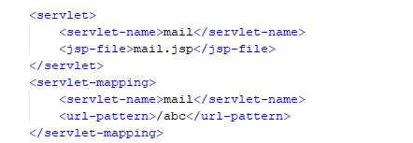

-sau khi cấu hình lại:

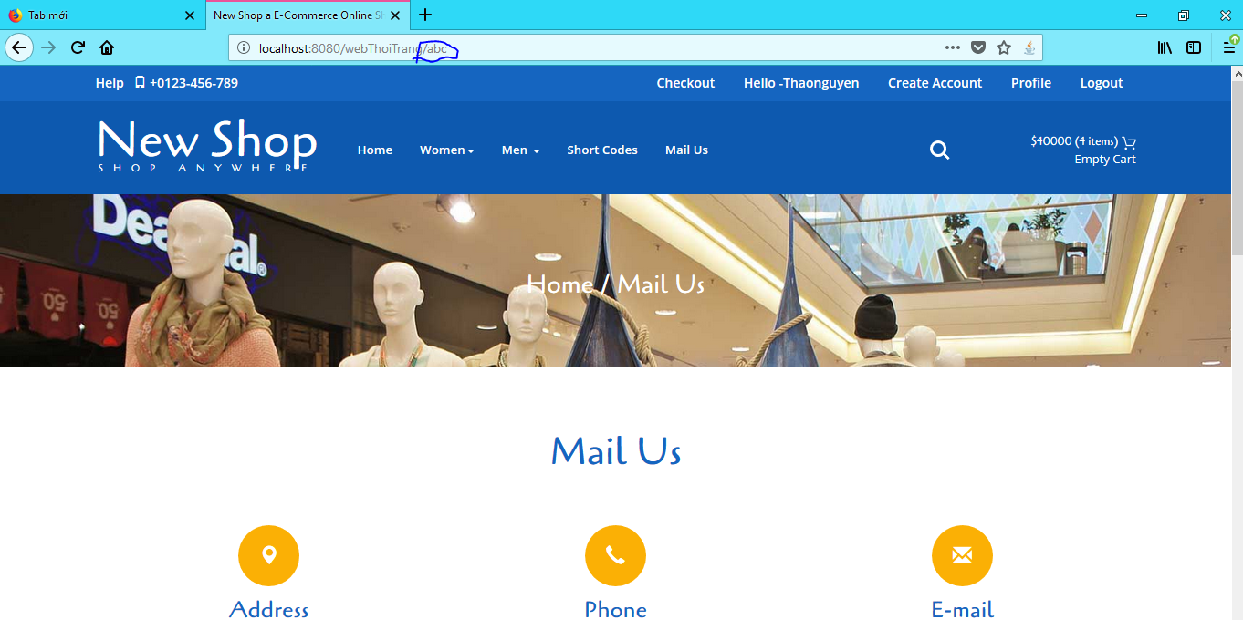

-link <http://localhost:8080/webThoiTrang/mail.jsp> được chuyển sang <http://localhost:8080/webThoiTrang/abc>

* 1. **INSECURE DIRECT OBJECT REFERENCES (2013)**

Lỗi này tương ứng với lỗi **BROKEN ACCESS CONTROL**

**DANH MỤC TÀI LIỆU THAM KHẢO**

**Danh mục các Website tham khảo:**

https://vi.wikipedia.org

https://viblo.asia

https://tech.vccloud.vn

https://vn.cystack.net/news/owasp-top-10-rui-ro-bao-mat-ung-dung-2017/

https://www.owasp.org

<https://baokhoa1080.gitbooks.io/top10owasp2013/a2-broken_authentication_and_session_management.html>

<https://techtalk.vn>

<https://ereka.vn/post/owasp-cong-bo-top-10-rui-ro-bao-mat-ung-dung-nam-2017-527902935513637442>

https://toidicode.com

https://securitybox.vn

https://123host.vn